EPIGRAPHE

Tu lui diras : Ainsi parle l’Eternel des armées : Voici un homme, dont le nom est germe, germera dans son lieu, et bâtira le temple de l’Eternel.
Zacharie 6 :12.

DEDICACES

Au créateur incréé, l’architecte des cieux et de la terre, dont la sagesse et l’intelligence surpasse notre entendement, nous dédions ce travail.

REMERCIEMENTS
Au terme de notre travail de fin d’études, nous adressons nos reconnaissances et remerciements au Bon Dieu qui nous a soutenus tout au long de notre parcours académique et même pendant l’élaboration de ce travail, à lui soit la gloire d’éternité en éternité.
Nos remerciements s’adressent également au Professeur François NGAPGUE pour son encadrement et son investissement dans le suivi de cette étude.
Nous remercions aussi l’assistant Chérif BISHWEKA pour son encadrement et ses conseils précieux qui ont permis de concrétiser ce travail.
Nos remerciements sont aussi adressés aux responsables administratifs de l’ULPGL, plus particulièrement au décanat de la faculté des sciences et technologies appliquées. Nous citons notamment le doyen, le Professeur KIAMAKYA et le vice doyen le Professeur Vincent MUDERWA dont le savoir-faire nous restera mémorable.
Nos remerciements s’adressent également à mon cher époux Richard KAMBALE qui m’a toujours soutenu et encouragé pour la fin de notre parcours académiques, ainsi qu’à mon fils Betsaleel MUTATSINDUKA et ma chère sœur Nostalgie LUKANDO pour leur sacrifice et encouragement.
Nous remercions l’Architecte Bernard SYABUTAMUVI, l’Architecte Patrick MUTELA, l’Ingénieur Didier MWIRA qui ont consenti sacrifice pour nous encadrer et donner de leur temps précieux pour nous conseiller et nous fournir des renseignements nécessaires pour l’élaboration de notre travail.
Enfin que mes parents, frères, sœurs, amis, camarades étudiants et toute personne qui de près ou de loin ont apporté leur soutien dans l’élaboration de ce travail trouvent ici notre profonde reconnaissance.

Benoîte KAVIRA MWINDIKWA

SIGLES ET ABREVIATIONS
DTU : Document technique Unifié
ULPGL : Université Libre des Pays des Grands Lacs
RSAP : Robot Structural Analysis Professional
K : module de compressibilité ou d’élasticité
ELU : Etat Limite Ultime
ELS : Etat Limite de Service
CAO : Conception Assistée par Ordinateur
DAO : Dessin Assisté par Ordinateur
BAEL : Béton Armé aux Etats Limites.
BA : Béton Armé
Kg : kilogramme (poids)
m : mètre (Longueur)
HA : acier haute adhérence
2D : deux dimensions
3D : trois dimensions
rdc : rez-de-chaussée
P.A : Pasteur Assistant

RESUME
Dans le présent travail, une étude de la possibilité des constructions des églises en gradins à Goma a été effectuée dans le but de résoudre le problème de visibilité avec application sur le cas de l’Eglise Arche de l’Alliance qui est une des grandes églises protestantes de la place. Nous avons conçu les plans architecturaux de ladite église dont nous avons effectué une analyse statique, ainsi qu’une analyse élastique afin d’évaluer sa stabilité à l’ELS, à l’ELU et face aux mouvements harmoniques et parasismiques. Pour faire ces analyses, nous avons fait usage des normes EUROCODE et nous avons utilisé le logiciel RSAP.
Après analyse, nous sommes passés à l’étape du dimensionnement qui nous a permis d’avoir les dimensions exactes de différents éléments composant l’ossature et des gradins ainsi que leur plan de ferraillage.
Nous avons également étudié la stabilité de la toiture qui est essentiellement métallique. Cette couverture a été considérée comme une structure à part afin de ne pas placer de colonnes au centre de l’édifice. Enfin nous avons estimé quantitativement le coût de nos gradins et de leurs structures porteuses qui sont en béton armé. Des propositions en vue de la construction des églises en gradins à Goma ont été élaborées.

INTRODUCTION GENERALE
La ville de Goma est une des grandes villes de la République Démocratique du Congo qui est en pleine croissance démographique surtout à cause des guerres que connait la province du Nord Kivu mais aussi du taux de natalité élevée. Cette croissance se fait voir même dans les églises de la place où le nombre des chrétiens augmentent du jour au jour.
Rappelons que l’église est un endroit où se réunissent les chrétiens pour prier Dieu. Notons que parmi les parties qui le constituent, il y a la chair qui est un endroit dans l’église où se tient le pasteur ou le prédicateur. Cet endroit entant le point focal, il est donc impératif de concevoir une église de manière à permettre à tout le monde de voir l’autel sans fatiguer le cou dans ses mouvements, ce qui n’est pas le cas dans les églises de Goma qui, construits plats, offrent une très mauvaises visibilité aux chrétiens.
Dans le but de proposer une solution au problème d’espace et par conséquent à celui de visibilité, nous avons pensé à étudier les gradins et leur faisabilité dans la construction des églises de la place en prenant comme exemple l’Eglise Arche de L’Alliance qui est l’une des grandes églises de la place. En effet, l’Eglise Arche de l’alliance voit le nombre des chrétiens augmenter chaque année à cause des actions évangéliques menées chaque jour dans le souci d’obéir à l’ordre laissé par Jésus Christ dans Matthieu 28,19 qui dit « allez, faites de toutes les nations des disciples, les baptisant au nom du Père, du Fils et du Saint-Esprit » ; il s’observe un accroissement rapide en raison de 20% du nombre chaque année. L’espace devient de plus en plus insuffisant, d’où l’idée déménager et construire l’église dans un autre site soit d’acquérir les parcelles voisines en vue d'élargir l’espace et construire une grande église qui peut contenir beaucoup plus des personnes et cela en prévision des années à venir. Nous avons ainsi projeté le nombre à 20 000 personnes, ce qui est un nombre qui tient compte de l’accroissement annuel et des prévisions pour le futur ; et cela se fera dans un autre site.
Notons aussi que la ville de Goma se trouve dans une région à forte mouvement sismique étant donné la présence des volcans Nyiragongo et Nyamulagira qui sont actifs, mais aussi au mouvement tectonique de l’Est de l’Afrique qui nous le savons bien est à l’origine du rift valley qui loge différents lacs dont le lac Kivu.
La population de Goma connait une croissance de sa population du jour au jour et le nombre des fidèles augmente dans les églises. Il en découle un problème de visibilité car la plupart de ces églises ont fait l’objet d’une construction sans respect des normes architecturales et d’autres règles de l’art.
L’objectif de notre travail est de donner aux églises de la ville de Goma une solution aux problèmes de visibilité par l’utilisation des gradins dans la construction de leurs édifices.
Afin de parvenir à cet objectif, il est nécessaire de commencer par la description des gradins et l’architecture des églises, une conception architecturale qui contiendra différents plans dont : la vue en plan, la vue de fondation, les différentes façades, les coupes et les perspectives vues dans plusieurs angles. Ensuite nous ferons les calculs des dimensionnements de cette structure et des gradins en béton armé à l’aide du logiciel RSAP et EXCEL, ce qui nous permettra de trouver les dimensions de la fondation qui va supporter l’ouvrage, les différentes armatures et le plan d’armature, etc. En dernier lieu nous ferons un devis quantitatif et estimatif du bâtiment qui nous donnera le prix global de l’ouvrage.
Pour mieux effectuer les calculs et ne pas nous heurter aux problèmes de visibilités en mettant un poteau au milieu de la salle pour soutenir la toiture, nous subdiviserons l’ouvrage en deux sous-structures dont la première partie contenant les gradins, les murs et les structures porteuses (poutres, poteaux) et la seconde partie qui sera composée de la toiture et ses structures porteuses (charpentes, câbles, pilons ). Comme nous nous intéressons beaucoup plus aux gradins, nous ne ferons le dimensionnement que de la partie en béton armé, la toiture étant beaucoup plus en constructions métalliques, nous ne vérifierons que la stabilité de la structure sans faire le dimensionnement.
Afin de bien effectuer le présent travail, nous utiliserons la méthode analytique pour l’évaluation des charges. Le dimensionnement des structures et le calcul des sections des aciers pour le ferraillage seront effectués par application des règles de calcul du béton armé aux états limites, telles prescrites par le BAEL91 modifié 99, ceci avec l’aide du logiciel de calcul des structures ROBOT. L’estimation du coût de l’ouvrage sera faite par application des prix unitaires aux quantités des matériaux déterminées et en tenant compte du coût de la main d’œuvre.
Outre l’introduction et la conclusion générale, le travail est subdivisé en quatre chapitres à savoir. Le chapitre donne des généralités sur l’architecture des églises et les matériaux utilisés. Le deuxième chapitre et le troisième traitent respectivement de la conception architecturale et du dimensionnement des structures. Dans le quatrième chapitre est présenté le devis quantitatif et estimatif des travaux.

CHAPITRE 1 : GENERALITES

NOTION SUR L’ARCHITECTURE DES EGLISES
Du latin ecclesia, issu du grec ancien κκλησία, lui-même transcription grec de l’hébreux Tsahal, qui veut dire « l’assemblée » ou « communauté », L’église est un lieu du culte dans la religion chrétienne ou un lieu où se rassemble la communauté des chrétiens.
L’Église est aussi la communauté chrétienne, ensemble de tous les croyants dans la foi chrétienne et, dans un sens plus restreint, assemblée ou communion de personnes unies par une même foi chrétienne.
Retenons la définition qui dit que l’église est un édifice religieux consacré aux cultes chrétiens car c’est d’elle qu’il s’agit dans notre travail.
L’église est un lieu qui met en relation le terrestre avec le céleste, l’humain avec le divin.

La symbolique architecturale
- Forme
Les bâtiments se caractérisent notamment par leur plan en forme de croix latine.
- Symbolique
La croix rappelle le symbole de la mort du Christ.

Vocabulaire architectural
- le chœur : du grec « khoros » (ensemble des chanteurs), c’est la partie du plan d’une église prévue pour les chanteurs.
- L’autel : lieu où officie le prêtre ou le pasteur. Du latin altar qui donne l’italien altare, à la fois élévation et profondeur.
- La chaire : est une tribune de bois ou de pierre d’où le pretre ou le pasteur s’adresse aux fidèles.
- Un porche : construction en saillie qui abrite la porte d’entrée d’un édifice.

Tradition et modernité dans l'architecture religieuse
« Les différentes époques et les rites divers ont organisé les lieux de célébration d'une manière profondément révélatrice de l'évolution de la liturgie selon les temps et les espaces. Réciproquement, la disposition et l'aspect des édifices sacrés influent fortement le sentiment religieux de ceux qui s'y rassemblent et leur dictent en partie leur comportement », note Suzanne Robin. Or l'église comporte une dimension qui la distingue de tout autre édifice, car le culte n'est pas seulement cérémonie humaine, mais « mystère » : la réponse architecturale apportée aux exigences de la liturgie ne peut être seulement pratique, mais doit également contribuer à la manifestation du sacré.

Quelques rappels historiques.
Se distinguent trois principales époques de la célébration eucharistique : la liturgie est célébrée du premier au quatrième siècle dans des « maisons-églises » ; jusqu'au IXe siècle, le plan basilical domine; enfin le Moyen-âge restitue à partir du Xe siècle le rôle matériel du Temple, Maison de Dieu, institue les fonctions et les formes de l'église qui se poursuivent jusqu'à nos jours.
Jusqu'au IVe siècle, la célébration eucharistique se déroulait dans des maisons privées aménagées à cet effet. L'intensité et la chaleur de ces assemblées inspireront les concepteurs d'églises de la seconde moitié du XXe siècle, dans leur recherche de la simplicité.
A l'époque paléochrétienne, la forme des églises reprend celle de bâtiments publics romains, surtout les basiliques. Les chrétiens ne choisissent pas une architecture de Temple, mais de lieu de réunion civile (« là où deux ou trois sont rassemblés en mon nom, je suis au milieu d'eux »).
En effet, Il existait à Rome et dans les autres villes de l’empire de vastes salles nommées basiliques où, dans l’origine, le souverain rendait la justice, mais qui peu à peu transformées, en divers lieux, en des espèces de bourses où les négociants se réunissaient pour traiter d’affaires.
Ce furent ces salles que l’on transforma en églises, et elles étaient tellement propres à cet usage que plus tard, quand on dut augmenter le nombre des temples chrétiens, on se mit à démolir ceux du paganisme pour y prendre les matériaux nécessaires.
Ainsi, quoi qu’on ait, dans les premiers temps du christianisme, construit en plusieurs lieux des églises circulaires ou polygones, qui offraient des avantages sous plusieurs rapports, la forme basilicale fut cependant la seule qui prévalut d’une manière générale.
Les avantages de la forme circulaire n’étaient pourtant pas à dédaigner. On remarque en effet :
- Qu’à périmètre égal, le cercle est, de toutes les figures géométriques, celle qui renferme le plus grand espace ; il résulte de cette propriété qu’on pouvait enclore le même espace, avec une bien moindre dépense, en le limitant par un mur circulaire que de toute autre manière, et surtout qu’en faisant usage d’un rectangle plus ou moins allongé. Un calcul fort simple prouve, par exemple, que pour enclore un espace donné au moyen d’un mur circulaire, il faut un développement de mur proportionnel à 6,28, tandis qu’il serait de 7,50 en faisant usage d’un rectangle d’une longueur double de la largeur.
- A hauteur égale, les murs construits sur un plan circulaire exigent une épaisseur moindre que quand ils se développent suivant les cotés d’un rectangle.
- Enfin la forme circulaire se prête mieux que toute autre à l’emploi de ceintures en charpente ou en fer, propres à neutraliser l’effet de la poussée des voutes. Nous n’avons pas besoin de faire remarquer que la forme polygonale participe d’autant plus de ces propriétés qu’elle se rapproche davantage de la forme circulaire, ou, en d’autres termes, que le nombre des cotés du polygone est plus grand.
Notons aussi que le plan allongé permet la réunion d'une assemblée nombreuse dirigée vers le sanctuaire. L'autel se trouve alors au milieu du peuple, ce que tente de retrouver l'architecture de certaines églises contemporaines.
A partir du Ve siècle, les textes préconisent l'orientation du sanctuaire vers l'Orient, et non plus vers Jérusalem et le Saint des Saints. C'est le début d'une tradition essentielle de l'architecture religieuse : au VIe siècle, Grégoire le Grand décide de transférer l'autel dans l'abside. En effet la fréquence de la communion des fidèles diminue, pour disparaître presque totalement au Moyen-âge, jusqu'à sa réintroduction comme pratique normale avec Jean XXIII. Cette évolution se double d'une adoration rendue au Saint-Sacrement, ce qui conduit à partir du XIIIe siècle à mettre en valeur le retable au détriment de l'autel, obligeant également la célébration de la messe dos au peuple. Lors de la Renaissance carolingienne, a lieu une réorganisation liturgique. L'importance du culte des saints commande de nouvelles formes architecturales (dédoublement du chœur, cryptes). A partir de cette époque, le clergé est seul concerné par la pratique du culte. Dès le IXe siècle, le chœur (ensemble de l'autel, des sièges ecclésiastiques, et souvent de la chaire ou ambon) est séparé de la nef par une cloison, écartant ainsi le peuple des fidèles de toute participation. La liturgie exclut les fidèles, pour la procession d'offertoire comme pour les chants, la communion ou encore l'office de la Parole, exécuté en latin, langue morte depuis le VIIIe s.
L'architecture romane marque une rupture avec l'époque précédente restée fidèle à la formule traditionnelle élaborée par les architectes du IVe siècle (plans en croix latine ou allongés), malgré les quelques innovations de l'époque carolingienne. L'accueil des fidèles dans les cathédrales, l'accès aux reliques des saints, la célébration du culte par de nombreux prêtres expliquent les nouvelles formes des églises romanes : chapelles rayonnantes, cryptes, déambulatoire. On assiste également à une jonction des fonctions liturgiques autrefois dispersées : les martyria sont remplacés par des cryptes et les baptistères par des fonts baptismaux. L'austérité caractéristique du style roman se veut un moyen de faciliter le recueillement, la prière, la méditation.
Durant la période gothique, les plans ne changent guère : ils sont la conséquence de la relative complexité de la liturgie et surtout de la séparation croissante entre clergé et fidèles. A l'inverse, les Dominicains tentent de rapprocher le peuple et les célébrants, en matérialisant le lieu de rencontre entre fidèles et les moines, lieu de la Parole de Dieu. L'architecture gothique, avec l'élévation de la voûte en ogive, réalise des églises plus lumineuses. L'époque gothique se distingue par l'importance de la cathédrale, qui représente un défi architectural, et proclame la puissance de l'Eglise. Le Moyen-âge marque, en effet, l'apogée de la symbiose entre l'Eglise et la société. Les cathédrales n'étaient pas seulement des lieux de culte mais aussi des lieux de réunion publique. Cependant à partir du XIIIe siècle, elles sont accaparées par le clergé. En réaction, des mouvements (confréries, ordres mendiants) prônent une religion proche du peuple. A partir du XIIe siècle, des messes sont dites dans des chapelles où les fidèles peuvent communier, et où l'Evangile est donné en langue vulgaire.
A la Renaissance, la structure de l'église demeure celle du gothique mais les volumes s'unifient; le transept disparaît au profit d'un plan allongé simple ou d'un plan centré symbolisant la perfection. C'est alors que des mouvements religieux en marge de l'Eglise (Vaudois puis protestants) lancent des attaques contre les églises, qu'ils considèrent uniquement comme des lieux de réunion.
Le concile de Trente (1545-1563) introduit de grands changements dans l'architecture religieuse. Le plan allongé, adapté à la liturgie, est retenu car il permet une mise en valeur de la prédication. Pour développer le « prône », les autorités ecclésiastiques suppriment le jubé et la clôture, permettant aux fidèles de bien voir la messe à défaut d'y participer.
Au XVIIIe siècle a lieu un retour à l'Antiquité, avec le néo-classicisme : ce retour est purement formel, avec l'imitation du temple antique, et des plans en forme de croix grecque, ou basilical. Cette tendance se poursuit dans le premier XIXe. Les architectes ne font preuve d'aucun souci d'unité ou d'originalité; ils utilisent toutes sortes de plans, avec des façades néo-gothiques, néo-romanes, néo-byzantines,... Ce n'est qu'au XIXe siècle qu'apparaissent des bancs amovibles dans la nef pour les fidèles.
L'architecture religieuse reste dans une tradition comprise comme imitation : les églises sont sombres (néo-byzantines) ou lumineuses (néo-gothiques) selon le parti pris architectural. Il n'existe pas de réflexion sur les besoins liturgiques, ou la mise en valeur de la parole. La construction de Saint-Jean-de-Montmartre, première église en béton armée édifiée entre 1894 et 1904 par Anatole de Baudot, de style néo-gothique, utilise les possibilités offertes par les matériaux nouveaux. Ces bouleversements sont accompagnés d'un changement de la situation de l'Eglise catholique en France avec la loi de 1905 ; l'Eglise est désormais seule responsable des constructions religieuses. La question fondamentale est bien celle de l'adaptation à la liturgie de l'époque, et de la capacité à rendre compte du « mystère de l'Eglise », du sacré présent dans le bâtiment. Elle demeure la même au-delà de la querelle entre anciens et modernes. : « Comment une église répond-elle à ce que Jésus veut qu'elle soit ? »

L'architecture religieuse du XXe siècle entre tradition et modernité.

Évolution des idées
L'idée de se libérer du solennel - et donc en partie de la tradition comme poids et non comme référence - sans pour autant le détruire prend sa source dans la réflexion de l'Eglise en Allemagne dans les années 1930. En France, des constructions comme celle de Notre-Dame du Raincy en 1923 par les frères Perret marquent cette évolution, même si cette tentative reste marquée par des formes traditionnelles. « Cette église magnifique possède un visage qui est un masque », note, critique, Le Corbusier. Avant 1945, le renouveau de l'art sacré et précède celui de l'architecture sacrée, tant le débat sur le respect des formes traditionnelles est pesant. La politique de construction et d'aménagement d'églises est confiée à de grands artistes : Matisse pour la Chapelle du Rosaire des dominicaines de Vence, et Fernand Léger pour Notre-Dame d'Assy. Mais les recherches formelles des architectes après 1945 font que parfois la spiritualité d'une église, voire la façon dont la liturgie s'y déroule, semblent créées par l'architecture. Ainsi Le Corbusier imagine-t-il à Ronchamp un lieu à l'atmosphère très religieuse mais dénué de liens avec la tradition, ce qui ne l'empêche pas d'être adapté aux besoins pastoraux. Dans ce cas, le lieu crée en partie la spiritualité, autant qu'il en découle.

La structure de l'espace
L'organisation de l'espace cultuel distingue les parties réservées au clergé, celles aux fidèles, et les lieux communs. Les deux moments de l'échange entre ces deux groupes sont l'audition de la Parole de Dieu, et le sacrifice eucharistique (le symbolisme du repas implique un rassemblement autour de l'autel). Différents plans ont pu être adoptés :
- la disposition classique, celle de la majeure partie des églises construites depuis le Moyen-âge, place l'assemblée face à l'autel : c'est la « disposition autobus » (père Thizon) qui ne facilite pas la participation de l'assemblée.
- le plan concentrique, ou rayonnant autour de l'autel, dans la lignée de la réflexion théologique sur le renouveau liturgique menée par l'école allemande et frère Guardini. Ces dispositions se révèlent parfois cependant peu pratiques dans le déroulement du culte.
- l'assemblée des fidèles est disposée en amphithéâtre. Ce schéma a été adopté dans la plupart des églises contemporaines car il se révèle fonctionnel, adapté à la liturgie, et propice à un échange entre l'assemblée et le clergé.
Les nouveaux matériaux permettant une grande diversité de formes et de plans, l'espace sacré n'est plus enserré dans telle ou telle tradition, mais s'inscrit dans différentes formes, sacralisées par leurs fonctions liturgiques. Plus que le plan, c'est la disposition des éléments liturgiques qui est essentiel, le but premier etant de souligner la présence de l'autel, élément primordial de la liturgie, car il est lieu de célébration et lieu de la présence du Christ. Il y a nécessité de faire tendre les regards vers l'autel, ce qui explique l'importance de la lumière. Au cours du temps, plusieurs formes ont existé pour une même tradition ; l'architecture moderne peut donc innover.
L'évolution urbaine oblige aussi les églises à mieux s'intégrer dans la ville . Aussi le principe de réalisme joue-t-il un rôle majeur, et contraint-il parfois à renoncer à des traditions comme celles de l'orientation vers l'Est. Au contraire, pour certains architectes, l'église doit avant tout s'intégrer dans le quartier, le narthex est conçu comme un lieu de réunion publique, et le clergé et les fidèles n'ont guère leur place dans les choix esthétiques. Un exemple de cette intégration à la ville confinant parfois à l'effacement est l'église Saint-Luc de Grenoble, intégrée dans un immeuble d'habitation, ou Notre-Dame de Créteil basse et tellement discrète qu'il a fallu ajouter une croix pour marquer sa présence.

Rôle des matériaux
Le béton armé, du fait de sa plasticité autorise de nombreuses recherches formelles; Ce matériau permet également de percer de grandes ouvertures : une attention particulière est prêtée à la lumière, considérée comme très importante dans la liturgie postconciliaire. Il s'agit d'attirer le regard de l'assemblée sur l'autel. Utilisée dans les métaphores de l'Evangile et de nombreux textes de l'Eglise, la lumière fait partie intégrante de la tradition. La question de la discrétion ou de la monumentalité est centrale dans le débat postconciliaire. De même que Jésus a pris corps, il faut que les maisons d'Eglise prennent forme. L'église doit-elle se replier sur les fidèles, être le lieu de la communauté, ou doit-elle être bien visible, proclamer sa vocation missionnaire par une architecture monumentale, et bien souvent audacieuse ? Des années 1960 aux années 1980, l'Eglise choisit plutôt d'édifier des lieux de culte discrets, qui signifient la présence du Christ au cœur du monde, plutôt que la force de l'Eglise. Ce souci d'effacement, pour mieux se concentrer sur le cœur de la liturgie chrétienne et sur l'assemblée, va de pair avec une polyvalence des espaces, dans l'esprit des « Maisons-églises » des premiers chrétiens. Au contraire, depuis une douzaine d'années, l'Eglise choisit une architecture plus monumentale, alliant des recherches formelles fortes avec une adaptation à la liturgie postconciliaire. Les exemples d'Evry et de Notre-Dame de l'Arche d'Alliance montrent bien cette volonté de proclamer la présence du Christ dans le monde contemporain, ce qui n'exclut pas l'effort porté sur l'assemblée et la méditation.

L'architecture religieuse, la théologie et la liturgie
L'Eglise est favorable, à l'utilisation de l'art de son temps, dans la mesure où il se met au service de la Foi : « La vénérable Eglise fut toujours amie des beaux-arts. L'Eglise s'est même comportée en juge des beaux-arts, discernant parmi les œuvres d'artistes celles qui s'accordent avec la Foi, la piété et les lois traditionnelles de la religion, et seraient susceptibles d'un usage sacré » (Vatican II, Liturgie 22). Chaque concile a donc le souci de transmettre une tradition qui remonte aux apôtres, ce qui ne l'empêche pas de soutenir des recherches formelles innovantes.
Au chapitre 7 « Art sacré et matériel de culte » de la Constitution conciliaire de la Sainte Liturgie, est écrit : « l'Eglise n'a jamais considéré aucun style artistique comme lui appartenant en propre mais, selon le caractère et les conditions des peuples et selon les nécessités des différents rites, elle a admis les genres de chaque époque, produisant au cours des siècles un trésor artistique [...]. Que l'art de notre époque et celui de tous les peuples ait lui aussi, dans l'Eglise, la liberté de s'exercer pourvu qu'il serve les édifices et les rites sacrés avec le respect et l'honneur qui leur sont dus. » (art. 123) et « Dans la construction des édifices sacrés, on veillera soigneusement à ce que ceux-ci se prêtent à l'accomplissement des actions liturgiques et favorisent la participation active des fidèles. » (art. 124). En s'appuyant sur ces textes, des Instructions conciliaires proclament la nécessité de construire de nouvelles églises et d'aménager les églises anciennes pour qu'elles correspondent à la nouvelle liturgie. Le rassemblement et l'accueil sont mis en avant, comme l'exprime le missel romain de 1969 : « Il faut que le plan d'ensemble de l'édifice soit conçu de manière à offrir l'image de l'assemblée qui s'y réunit », ce qui permet « d'assurer une unité profonde et organique de l'édifice, qui mettra en lumière l'unité de tout le peuple de Dieu ».
L’assemblée, c'est le nom que donne Saint Paul dans la Première lettre aux Corinthiens aux réunions de chrétiens pour le « repas du Seigneur » ; c'est aussi ce que signifie le nom même d'Eglise. Le bâtiment porte donc le nom de ceux qui s'y rassemblent, assemblée ou église, ou encore Maison de Dieu car, comme le dit saint Paul, dans son Epître à Timothée, « la Maison de Dieu, c'est-à-dire la communauté, l'Eglise du Dieu vivant. Le bâtiment-Eglise est la maison de Dieu parce que l'Eglise-Assemblée qui s'y réunit est la maison de Dieu ». Ainsi saint Paul dans sa Lettre aux Ephésiens (2, 20-22) écrit-il « Vous avez été intégrés dans la construction qui a pour fondation les apôtres et les prophètes ; et la pierre angulaire, c'est le Christ Jésus lui-même [...] En lui, toute la construction s'élève harmonieusement [...] En lui, vous êtes, vous aussi, des éléments de la construction pour devenir par l'Esprit Saint la demeure de Dieu. » « Le Concile a voulu voir dans la liturgie une épiphanie de l'Eglise : elle est l'Eglise en prière. En célébrant le culte divin, l'Eglise exprime ce qu'elle est. » (Jean-Paul II). Le sanctuaire est réorganisé : l'importance de l'autel est toujours centrale, mais on assiste à une revalorisation de l'ambon, ce qui s'explique aussi par la volonté de faire converger les fidèles vers le sanctuaire.
Le Père Violle écrit : « Qu'est ce qu'une église ? Elle n'est pas d'abord une œuvre d'art à admirer, ni un bien précieux du patrimoine culturel à conserver, ni un lieu aménagé pour les commodités d'une piété personnelle : elle est d'abord un signe qui nous oriente vers la contemplation du mystère de l'Eglise. Ce signe s'adresse à tout notre être, intelligence, sensibilité, vie spirituelle. C'est pourquoi l'art y a une large part. Mais la caractéristique essentielle d'un signe est d'être lisible, compréhensible. [...] Ainsi, chaque génération de chrétien modifie architecture et iconographie pour que le bâtiment de l'église reste, de siècle en siècle un signe qui dispose à accueillir le mystère de l'Eglise, i.e. le mystère du salut en le Christ. »

La tendance actuelle
Actuellement, les églises sont construites avec beaucoup d’art mélangé au génie civil et surtout vu le problème d’espace et en vue de palier au problème de visibilité, on a tendance à utiliser beaucoup plus les gradins ou les balcons. A titre d’exemple nous avons l’église LAKE WOOD des USA qui a une capacité de cinq mille membre et qui est construite comme un stade de football ; l’église WINNER CHAPELLE qui est la plus grande du monde avec cinquante milles places assises et ou la chair se situe au centre ; nous avons aussi la cathédrale qui est construction dans la ville de Goma à Kituku, et la paroisse bienheureuse Annuarite qui est en plein réfection et dans laquelle un utilise les gradins.

Conclusion.
L'architecture du XXe siècle en restant fidèle à la Tradition des apôtres, tout en sachant se plier aux exigences de la liturgie rénovée de Vatican II, a su prouver que la seule tradition exacte en matière d'art sacré est celle qui nous vient du Christ et nous mène vers Lui. Les recherches formelles de ce siècle, loin de nuire au rôle sacré de l'église, s'en est sûrement plus rapproché que l'architecture religieuse du XIXe siècle, servile imitation de styles passés ne correspondant plus aux besoins d'une époque. Comme le dit le Père Thizon : « Les problèmes de l'aménagement d'une église ne sont pas forcément liés à un respect ou non de la tradition, même s'il convient parois de recréer des références, des formes du sacré liées à la liturgie qui permettent que la modernité soit acceptée. D'ailleurs, il n'existe qu'une Tradition, celle du Christ, et il n'y a pas de tradition dans l'art sacré, mais des styles historiques inventés par les Chrétiens pour exprimer leur Foi. Il est donc normal de faire profiter l'Eglise des possibilités des nouveaux matériaux et des recherches formelles. De surcroît, le renouveau de la liturgie implique de nouvelles formes qui permettent pareillement aux fidèles de vivre leur Foi et de participer à la célébration. L'architecture moderne se plie donc parfaitement aux exigences de l'Eglise. »

LES GRADINS DANS LA CONSTRUCTION

Les gradins sont des bancs élevés graduellement les uns au-dessus des autres, pour placer plusieurs personnes, dans les grandes assemblées, dans les théâtres, dans des cirques, dans les écoles (amphithéâtres), etc.
Dans l’architecture des stades, on les appelle « tribunes ».

Eléments constitutifs des gradins
- Entraxe des sièges : Distance latérale entre les centres de deux sièges voisins
- Garde-corps : Barrière de sécurité fixée sur les côtés, à l’arrière ou à l’avant d’une tribune ou dans la zone des sièges afin de protéger les utilisateurs contre les chutes.
- Demi-marche : Marche(s) intermédiaire(s) placée(s) sur une allée ou une voie de dégagement, requise(s) lorsque la hauteur de rang entre les plates-formes de sièges est supérieure à la dimension admissible.
- Main courante : Elément conçu pour protéger et faciliter le passage des utilisateurs de la tribune
- Contremarche : Composante verticale d’un gradin située entre deux niveaux de planchers et/ou paliers.
- Profondeur de rangée : Distance horizontale entre deux contremarches successives
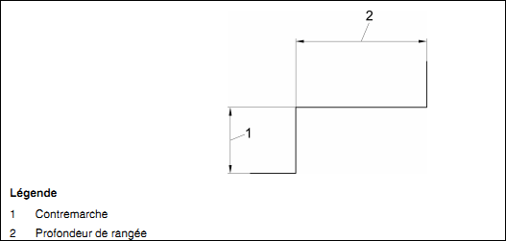
Figure 1.1 : contremarche
- Hauteur de rangée : Distance verticale entre deux niveaux successifs de places assises ou de places debout
- Passage entre rangées de sièges, passage libre : Espace libre mesuré au droit des perpendiculaires représentées sur les schémas ci-après. Dans tous les cas, la valeur minimale de « E » est de 350mm, et la valeur minimale recommandée est de 400mm.
r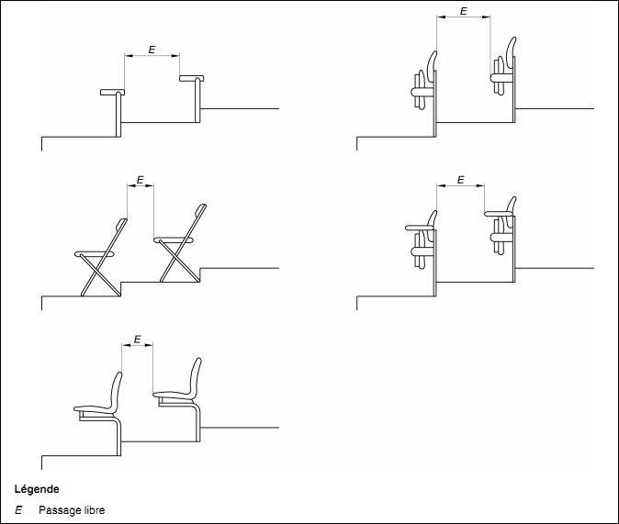
figure 1.2 : passage entre rangée de sièges

- Escalier
Construction comprenant une succession de plans horizontaux (marches ou paliers) qui permettent de passer à pieds d’un niveau à un autre.
- Plancher
Composante horizontale d’un gradin
- Vomitoire
Voie d’accès aménagée dans l’angle de pente d’une tribune, qui relie directement les places des spectateurs aux voies d’entrée, de sortie ou d’évacuation d’urgence.

LE BETON ARME

Le béton armé est un matériau composite constitué de béton et de barres d’acier qui allie les résistances à la compression du béton et à la traction de l’acier.

Le béton
On appelle béton une pierre artificielle obtenue grâce au durcissement d’un mélange de liant, d’eau et de granulats de façon rationnelle.
Le béton est un matériau composite constitué des granulats gros et fins (gravier ou pierre concassée, sable), de ciment et d’eau. Le mélange entre le ciment et l’eau forme une pâte qui durcit. La pâte du ciment hydraté et le sable constitue le mortier, ce dernier se lie aux gros granulats pour former un conglomérat solide.
C’est un matériau qui paraît rustique et simple mais qui est en réalité très complexe et possède de multiples qualités. Il est associé à d’autres matériaux, en l’occurrence de l’acier sous forme d’armatures passives ou de précontraintes ou encore des fibres.

Principe de calcul aux états limites
Avant que les méthodes de calcul semi-probabilistes modernes deviennent la règle générale, les calculs de structure étaient basés sur le principe déterministe des coefficients de sécurité. Le coefficient de sécurité était défini comme le rapport d'une contrainte admissible sur une contrainte de calcul, les contraintes admissibles étant données par la nature des matériaux, et les contraintes de calcul déduites de la résistance des matériaux (RDM).
Lorsque les matériaux sont soumis à des combinaisons d'efforts, ce principe de calcul basé sur le coefficient de sécurité a montré ses limites et ses insuffisances.
Face à l'insuffisance du principe déterministe de coefficient de sécurité, il a fallu définir autrement la sécurité des structures : les sollicitations ont été scindées en deux genres qui ont ensuite évolué vers la définition des états limites.
- Le premier genre de sollicitations, qui a évolué vers l'état limite de service (ELS), traite les structures dans leur fonctionnement de tous les jours, les matériaux sont sollicités dans le domaine élastique uniquement. Cet état regroupe un peu plus de 95 % des sollicitations normales.
- Le second genre de sollicitations, qui a évolué vers l'état limite ultime (ELU), traite les structures dans leur fonctionnement exceptionnel avant ruine, les matériaux peuvent alors atteindre le domaine plastique. La probabilité d'atteindre et dépasser cet état est de l'ordre de 10 ⁻⁷ à 10 ⁻³. Durant la vie d'un ouvrage, celui-ci doit pouvoir résister une fois à l'ELU, cela étant l'ouvrage en ressort endommagé de façon irréversible.
Bien que la notion de sécurité a été complètement redéfinie, les règles de calcul modernes (BAEL et Eurocode 2) emploient encore le terme de coefficient de sécurité, il faut le comprendre comme coefficient de pondération et non plus comme le définissaient les anciennes règles déterministes.

Actions
Ce sont les charges appliquées aux structures :
- Actions permanentes notées G
- Actions variables notées Q
A ce niveau, nous distinguons aussi :
- Charges d’exploitation notées Q_{B ;}
- Charge climatique comprenant la neige Sn et le vent W ;
- Charges appliquées en cous d’exécution (équipement de chantier) ;
- Actions dues aux variations de températures T.
- Actions accidentelles A (explosion, chocs de véhicules). Elles ne sont à considérer que si la marche le prévoit.

Principe de justification
Dans la méthode de calcul aux états limites, on considère des coefficients de sécurité partiels :
- Des coefficients minorants appliqués aux matériaux (γ_{s} pour l’acier et γ_{b} pour le béton) ;
- Des coefficients majorant appliqués aux actions. Ces coefficients sont fixes par BAEL 91. selon la nature de l’action, les différents types d’action en présence, l’état limite considéré.
La vérification de la structure consiste à s’assurer que l’on a bien, pour chaque état limite :
Sollicitation agissante ˂ sollicitation résistante
Les sollicitations sont les valeurs de N (pour effort normal), V (effort vertical) et M (pour moment), calculées à partir des actions.

Combinaison des actions
Les combinaisons d’actions les plus courantes sont les suivantes :
ELU : 1,35 G + 1,5 Q_{B} (1.1)
ELS : G + Q_{B} (1.2)
    - Les armatures pour le béton armé
- Les types d’armatures
On distingue :
- Les ronds lisses bruts par laminage ;
- Les barres à haute adhérence( les barres HA)
- Les armatures en acier naturel
- Les armatures en acier écroui
- Les fils tréfilés à haute adhérence
- Les treillis soudés

- Classes et limites d’élasticité garantie (Fe)
Tableau 1.1 : classes et limites d’élasticité des différentes barres
Type | Désignation conventionnelle de classe | Fe(MPa) | Utilisation
Ronds lisses | Fe E215 | 215 | Emploi courant
Ronds lisses | Fe E235 | 235 | Epingles de levage de pièces préfabriquées
Barres HA | Fe E400 | 400 | Emploi courant
Barres HA | Fe E500 | 500 | ϕ$≤$16mm, uniquement
Fils tréfiles HA | Fe E400 | 400 | Emploie sous forme de barres droites ou façonnés et de treillis
Fils tréfiles HA | Fe E500 | 500
Treillis soudés des fils lisses | TL 50φ$≤$6mm  TL 52φ$≤$6mm | 500  520 | Emploi courant

- Dispositions courantes de ferraillage
Dans un ferraillage, il existe plusieurs types d'armatures :
- les aciers principaux qui reprennent les efforts dans les parties tendues du béton ;
- les aciers transversaux pour reprendre les effets de l'effort tranchant et/ou de la torsion ;
- les aciers de comportement (pourcentage minimum d'armatures principalement pour limiter la fissuration) ;
- les aciers de montage pour fixer les aciers et les maintenir au bon emplacement.

Avantages du béton armé
- le BA est constitué des matériaux que nous pouvons facilement trouvés sur place dans la ville de Goma et sur le marché.
- Vu les forces dynamiques qu’aura à subir la structure, le béton armé est un matériau favorable par rapport au gradin en acier ou mixte.
- A cause du fait qu’il associe le béton et les armatures en aciers, le BA résiste bien à la compression ainsi qu’à la traction.
- Le béton armé permet une grande diversité de formes et de plans.
- Le béton armé, du fait de sa plasticité autorise de nombreuses recherches formelles.

CONCLUSION
Le béton et l’acier étant des matériaux principaux que nous utilisons dans notre travail pour le dimensionnement, ce chapitre nous a permis de nous rappeler sur leurs caractéristiques physiques et mécaniques, leurs diagrammes de calculs, leurs principes de calculs et même les actions qu’il faut considérer dans la suite de notre travail.

CHAPITRE 2 : CONCEPTION ARCHITECTURALE DE L’EGLISE

SITUATION DU SITE DE CONSTRUCTION
La localité de Nzulo est située à l’Ouest de la ville de Goma comme nous le voyons sur la carte ci-dessous. Le Centre Evangélique ARCHE DE L’ALLIANCE y possède un terrain sur lequel sera érigée une grande église mais aussi autres édifices dans un futur proche.
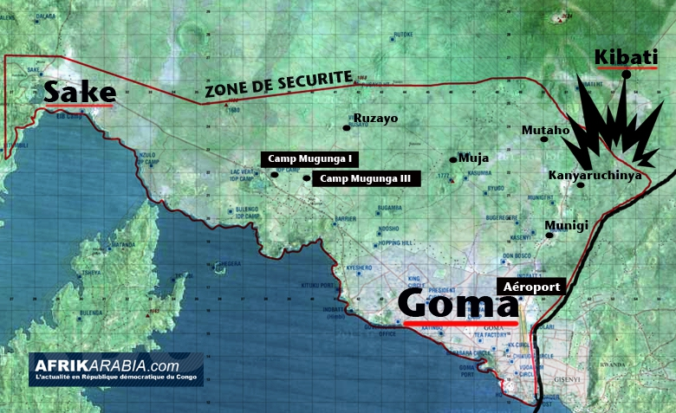
NZULO

Figure2.1 : carte géographique de la ville de Goma et ses environs

LOCALISATION DU TERRAIN DE CONSTRUCTION
Le terrain en question est de 1km² et voici sur le schéma suivant l’emplacement du site ou sera érigé l’église de 20 000membres.
La partie hachurée est la partie qui nous intéresse.
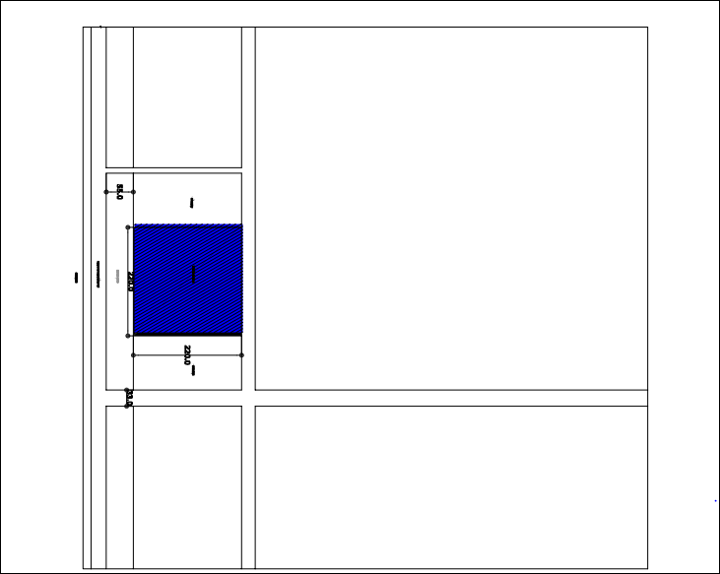
Figure 2.2 : vue en plan du terrain d’aménagement de l’Eglise

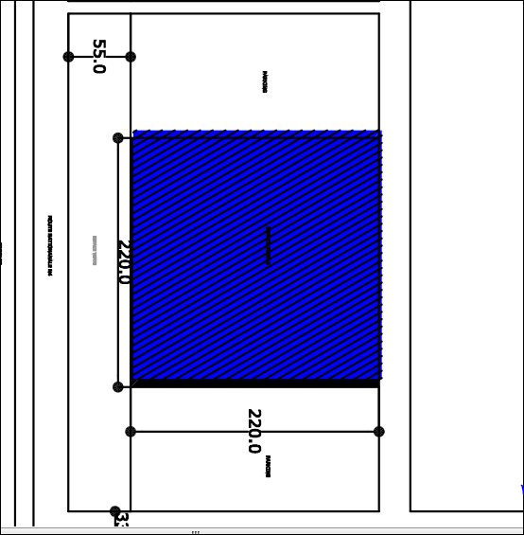
Figure 2.3 : zoom sur le terrain d’aménagement

PLANS ARCHITECTUREAUX
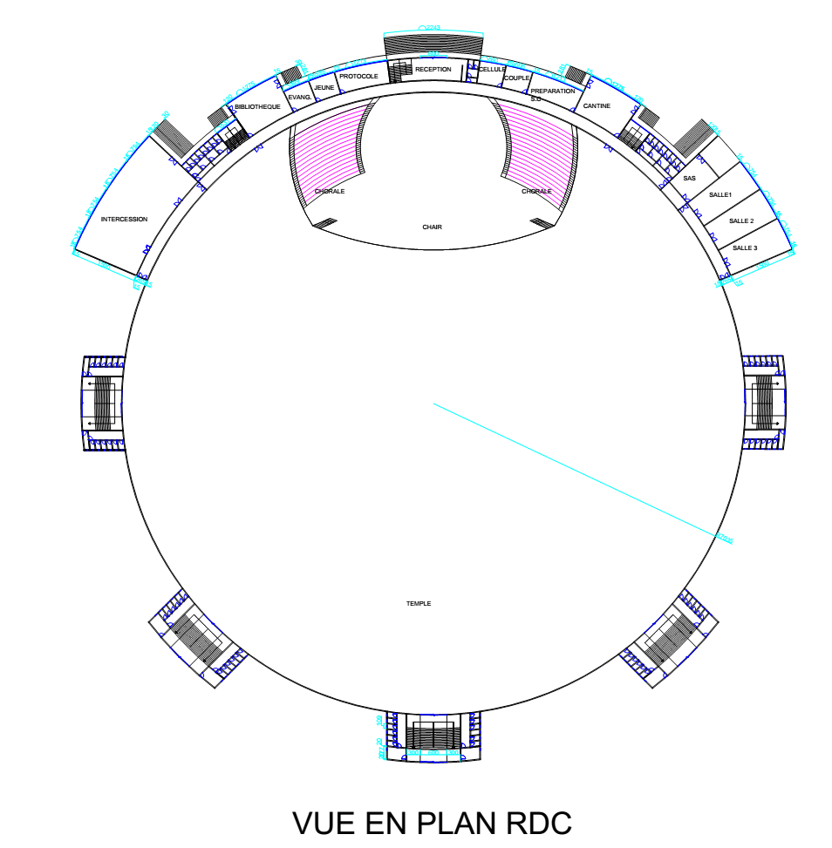Figure 2.4 : vue en plan du rdc
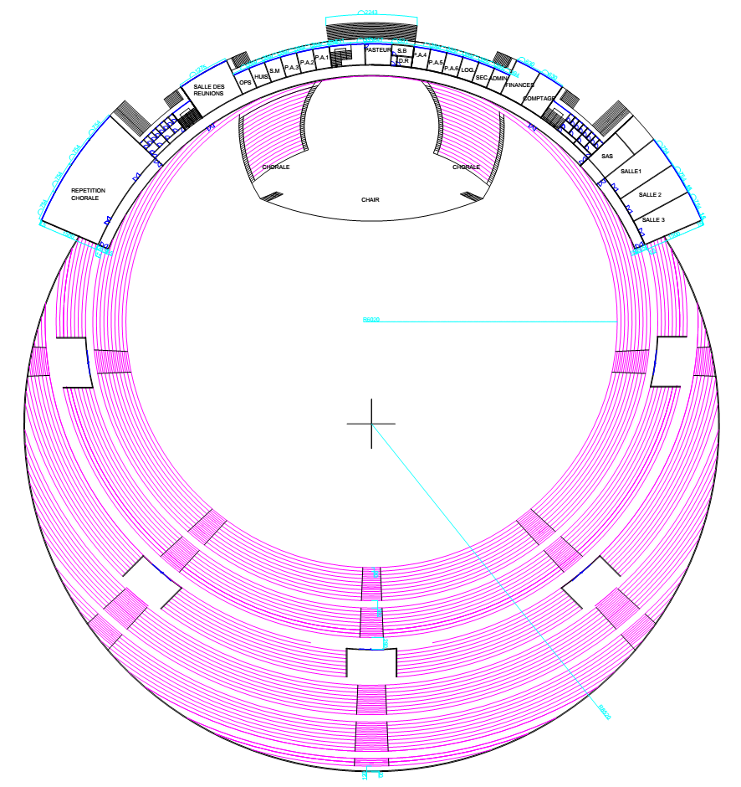
Figure 2.5 : vue en plan étage

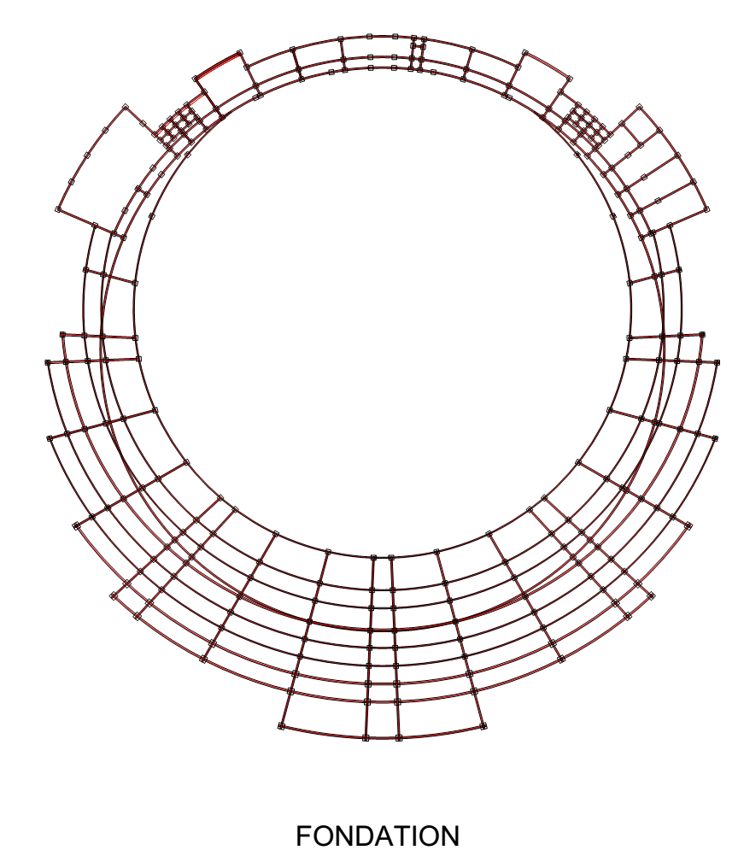Figure 2.6 : vue en plan fondation
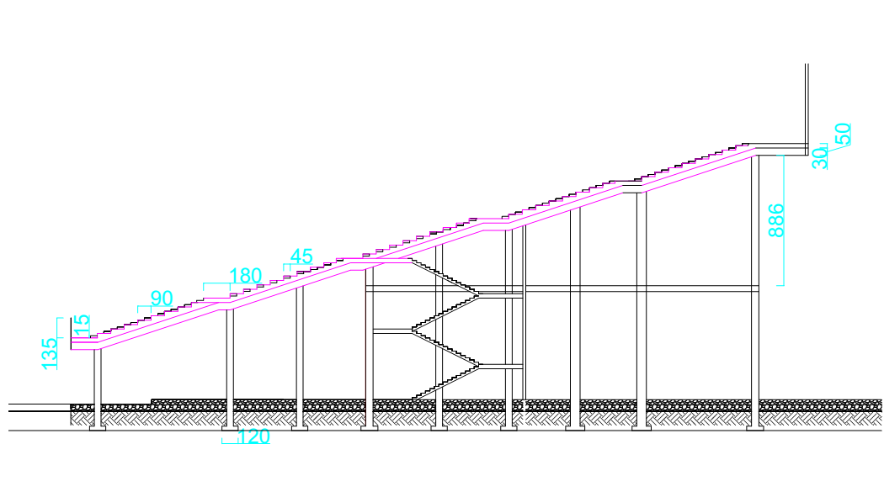Figure 2.7 : coupe gradin

CHAPITRE 3 : DIMENSIONNEMENT DES STRUCTURES
Dans le calcul des structures en BA, il existe plusieurs méthodes et normes de calcul. Dans notre travail, nous utiliserons les normes du BAEL et les Euro code.
Une fois les charges évaluées, nous ferons les calculs à l’aide du logiciel des calculs RSPA et des feuilles de calculs dans le logiciel EXCEL pour trouver les sections des structures porteuses et les plans de ferraillage.
Pour raison de beauté mais aussi de diminution des charges sur les structures porteuses, Notre structure est subdivisée en deux sous-structures dont
- Les gradins avec ses structures porteuses, nous l’appellerons « première sous structure »
- La toiture avec les câbles qui la tire et ses pilonnes, nous l’appellerons « seconde sous structure »

NORMES UTILISEES
Pour mieux construire selon les règles de l’art, nous avons besoin de normes. Voici en sommaires ceux que nous avons utilisés.

Domaine d’application du BAEL
Les règles du BAEL 91 modifiées 99 sont applicables à tous les ouvrages en béton armé, dont le béton est constitué des granulats naturels normaux, avec un dosage en ciment au moins égal à 300kg/m³ de béton mis en œuvre.
On distingue :
- Les constructions courantes ayant une charge d’exploitation Q modérée : $Q<2G ou Q<5KN/m^{2}$
- Les constructions industrielles à charge d’exploitation relativement élevée : $Q>2G ou Q>5KN/m^{2}$
- Les constructions spéciales pour lesquelles certaines parties sont assimilées à des éléments de construction courante, d’autres à des éléments de construction industrielle et d’autres relèvent de l’application des règles générales (par exemple parking de voitures couvert par un plancher sous-chaussée).

Les constructions suivantes restent en dehors du domaine d’application :
- Les constructions en béton non armé,
- Les constructions en béton léger,
- Les constructions mixtes acier-béton,
- Les constructions en béton de résistance caractéristique supérieure à 80MPa,
- Les éléments soumis à des températures s’écartant de celles qui résultent des seules influences climatiques.

Eurocodes
Les Eurocodes sont un ensemble des règles techniques harmonisées pour le calcul des ouvrages de bâtiments et de génie civil ; elles sont destinées à certains pays européens. Faute des normes propres à la RD Congo, nous utiliserons ces dernières en les adaptant à nos réalités. Ces Eurocodes structuraux regroupent un ensemble de normes pour le calcul des structures et fondations des ouvrages de bâtiment et génie civil. Dans notre travail, nous utiliserons
- Eurocode 1 : bases de Calcul et Actions sur les structures
- Eurocode 2 : calcul des Structures en béton
- Eurocode 8 : résistance des structures résistant au séisme.

PREMIERE SOUS-STRUCTURE : OSSATURE EN BETON ARME
Il s’agit des gradins, des poteaux, des poutres, des semelles et longrines

EVALUATION DES ACTIONS
- Charges permanentes G
Elles comprennent le poids propre de la structure, le poids des gradins, le poids des façades, etc.
Les poids propres des poteaux et poutres constituant l’ossature sont pris en compte par le logiciel RSAP, ce n’est donc pas nécessaire de les chercher manuellement.
Voici dans le tableau ci-après les poids volumiques et surfaciques de divers éléments :

Tableau 3.1 : poids volumiques et surfaciques des divers éléments
G dalle | 25kN/m³
G revêtement | 0,6kN/m²
G mur | 2 kN/m²
Pour les rendre linéiques, ces poids seront multipliés par des surfaces ou des longueurs selon les cas.
- Surcharge d’exploitation Q
Elles sont évaluées en fonction du poids des personnes, du poids du mobilier et des cloisonnements spécifiques,… ces charges produisent des forces qui se traduisent en actions sur la structure.
Comme c’est un lieu de rassemblement des personnes, nous aurons q=4kN/m²
- Actions du vent
Pour le calcul de la pression du vent, nous nous referons à la norme NV65.
Déterminons la pression du vent considérer pour les bâtiments ; cette pression est fonction de plusieurs paramètres et est donné par la formule :
q_{v} =q_{vo}.k_{s}.k_{h}.δ.C.β (1)
Avec
q_{vo} : pression du vent de la région,
k_{s} : coefficient du site,
k_{h} : coefficient de la hauteur de l’élément étudié,
δ : coefficient de la largeur de l’élément étudié,
C : coefficient de forme,
β : coefficient de la rigidité de la construction.
Pour le calcul de la pression du vent dans une direction géographique donnée, nous avons utilisé une feuille de calcul EXCEL qui nous facilite cette tache. Déterminons ce dont on a besoin pour le calcul de la pression :

- Région
Nzulo se trouve dans une région où la vitesse maximale peut aller jusqu’à 28m/s et plus d’où la région I.
- Coefficient de site
Le site se trouve à quelques mètres du lac d’où nous sommes dans un site exposé où k_{s}=1,35.
- Hauteur
H=18m
- Coefficient de réduction de pression dynamique δ
L’action du vent est un phénomène très localisé et non uniforme, il peut agir de façon importante sur de faibles surfaces que sur de grandes surfaces. Nous utiliserons alors un coefficient de réduction lu sur un abaque. Cde coefficient est choisi en fonction de la grande dimension de la surface offerte au vent : donc 18m. Après plusieurs interpolation, nous avons trouvé δ=0,83

- Coefficient ɣ₀
Ce coefficient est lu sur un abaque, et il est fonction de la hauteur H du bâtiment et de la plus grande face.
Après lecture et calcul, nous avons trouvé ɣ₀=0,97
- Coefficient de réponse ξ
Ce coefficient dépend du type de structure et est lu en fonction de la période de vibration de la structure suivant la formule suivante :$T=0,06\frac{H}{\sqrt{Lx}}.\sqrt{\frac{H}{2Lx+H}}$ avec H : hauteur du bâtiment
L : longueur (longueur ou largeur) du bâtiment parallèle au vent. Nous avons eu comme résultat T=0,07 et par conséquent ξ=0,342

- Coefficient de hauteur ϴ
Ce coefficient est fonction de la hauteur total du bâtiment et dans notre cas où H<30m, ϴ=0,70

- Coefficient de pulsation ᴛ
Ce coefficient dépend de la hauteur H au-dessus du sol du bâtiment étudié, sa valeur se trouve sur l’abaque en annexe. H=18m donc ᴛ=0,33.
Effectuons les calculs dans un tableur d’Excel, et nous aurons le tableau ci-dessous.
Tableau 3.2 : calcul des actions du vent avec Excel
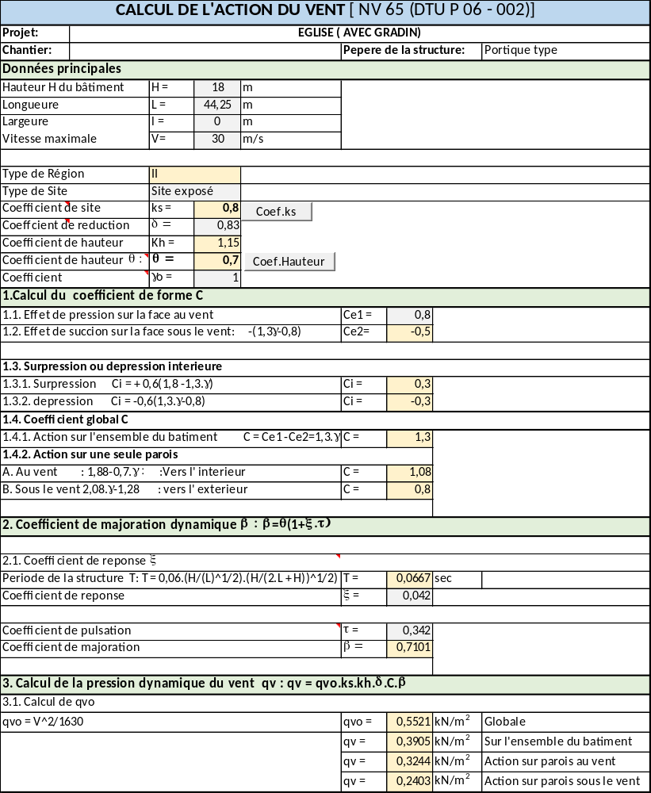
Après calcul, nous obtenons les résultats selon lesquels q_{v}=0,4Kn/m²
Comme nous travaillons avec les charges linéiques, nous aurons q_{v}=0,4×18,5m=7,4KN/m.

PREDIMENSIONNEMENTS
Après le choix de la structure porteuse du bâtiment (poutres principales, secondaire, poteaux), on prédimensionne chaque élément à partir de ratios courants
- Poteaux
Pour un poteau sollicité en compression simple, on peut appliquer le ratio :
B$>$N_{sd}/10
Pour notre cas Nsd= 2,66MN alors nous choisissons des poteaux circulaires à diamètre ϕ=0,60m
- Poutres inclinées (gradins)

Tableau 3.3 : prédimensionnement rapide de poutres en béton armé
Ratio | Poutre
Ratio | Sur deux appuis simples | Continue
h/L | 1/15e au 1/10e | 1/20e au 1/15e
Largeur b (poutre rectangulaire) | 0,3 à 0,6h
La longueur L étant L=8,63m, nous choisissons h= 0,80m et b=0,25m
- Poutres courbes
Nous avons prédimensionné deux poutres vus la différence de longueur qui est grande. Nous utiliserons le tableau 3.3
- Poutre courbe 1 : L=21,5m, nous optons pour h=1,1m et b=0,35m
- Poutre courbe2 : L=13,60m, h=0,70m et b=0,25m
- Poutres droites (raidisseurs)
Cette poutre a été ajoutée pour jouer le rôle de raidisseur. Toujours en utilisant le tableau 3.3, nous aurons :
L=7,7m ;h=0,40m ;b=0,20m

- Dalles (gradins)
Tableau 3.4 : prédimensionnement rapide des dalles en béton armé
Travée étudiée | Epaisseur/portée=e/L
Sur deux appuis simples  (travée isostatique) | Dalles sur 2 côtés | Dalles sur 4 côtés
Sur deux appuis simples  (travée isostatique) | 1/30e au 1/20e | 1/35e au 1/25e
Sur deux appuis avec prise en compte de la continuité  (travée intermédiaire) | 1/35e au 1/25e | 1/40e au 1/35e

MODELISATION
A chaque structure projetée, on associe un modèle mathématique permettant de schématiser le comportement des éléments la constituant. Durant les diverses manœuvres de modélisation, on obtient la géométrie de tous les éléments constitutifs de la structure, en utilisant une méthode de résolution adaptée tout en respectant la réglementation en vigueur. Dans la suite de notre travail, suite à la complexité de la structure, nous allons modéliser la partie des gradins la plus longue et haute, c’est le cas le plus défavorable et cela en 2D.
Nous allons définir :
- La géométrie des différentes barres (poutres et poteaux)
- Le type de liaisons.

Présentation sommaire du logiciel RSAP 2012
Le logiciel Robot est un progiciel CAO/DAO destiné à modéliser, analyser et dimensionner les différents types de structures. Robot permet de modéliser les structures, les calculer, vérifier les résultats obtenus, dimensionner les éléments spécifiques de la structure ; la dernière étape gérée par Robot est la création de la documentation pour la structure calculée et dimensionnée.
Les caractéristiques principales du progiciel Robot sont les suivantes :
- La définition de la structure réalisée en mode entièrement graphique dans l’éditeur conçu à cet effet (on peut aussi ouvrir un fichier, par exemple au format DXF et importer la géométrie d’une structure définie dans un autre logiciel CAO/DAO),
- La possibilité de présentation graphique de la structure étudiée et de représentation à l’écran des différents types de résultats de calcul (efforts internes, déplacements, travail simultané en plusieurs fenêtres ouvertes etc.)
- La possibilité de calculer (dimensionner) une structure et d’en étudier simultanément une architecture
- La possibilité d’effectuer l’analyse statique et dynamique de la structure,
- La possibilité d’affecter le type de barres lors de la définition du modèle de la structure et non pas seulement dans les modules métier (très utile pour accélérer le dimensionnement),
- La possibilité de composer librement les impressions (notes de calcul, captures d’écran, composition de l’impression, copie des objets vers d’autres logiciels).
Le logiciel Robot regroupe plusieurs modules spécialisés dans chacune des étapes de l’étude de la structure (création du modèle de structure, calcul de la structure, dimensionnement). Les modules fonctionnent dans le même environnement.
Vu que notre sujet de recherche ne traite pas la question d’apprentissage du logiciel Robot, nous n’allons pas présenter ou expliquer les différentes étapes et techniques de modélisation avec RSAP 2012, nous n’allons que donner les dessins et commentaires de ceux-ci, qui sont des éléments essentiels pour comprendre la modélisation.

Modélisation des éléments de la structure
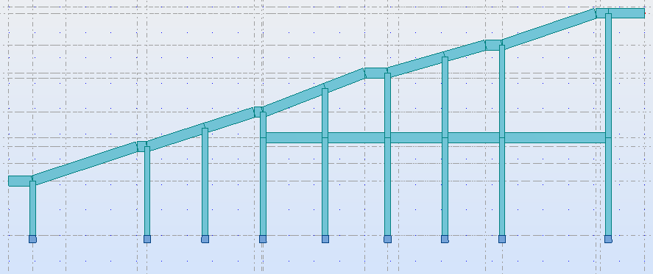
Figure 3.1 : modélisation en 2D de l’ossature de la partie la plus longue de la structure
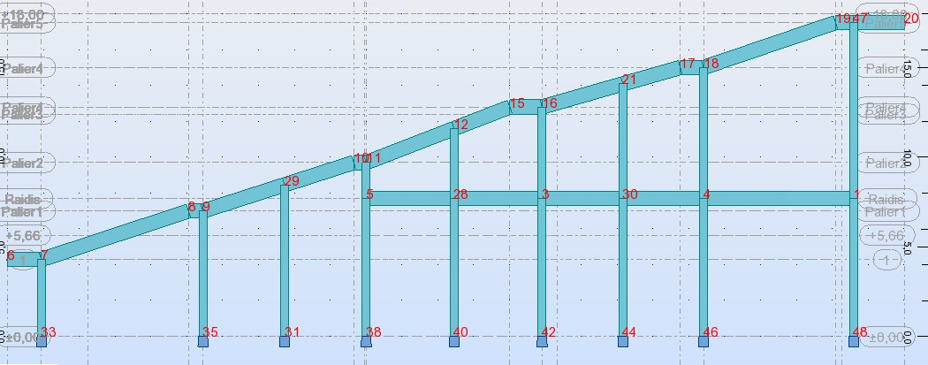
Figure 3.2: numérotations des nœuds
Sur ce dessin, nous avons différentes poutres et poteaux supportant les gradins et reliés entre eux par des nœuds dont neuf encastrements. Chaque nœud est numéroté pour nous permettre une bonne lecture dans les tableaux.

Modélisation des actions et chargement de la structure
- Modélisation des actions
Les actions sollicitant une structure sont de deux natures :
- Les actions de contacts
Ces actions sont de type surfacique et sont modélisées en fonction de l’étendue relative des zones en contact. Suivant ce critère, on peut les assimiler à des surfaces, à des lignes ou des points.
- Les actions à distance
Ces actions sont la conséquence de champs de forces comme le champ de pesanteur, un champ électrostatique et/ou magnétique. Pour notre structure, seules les forces de gravité (poids propre) interviennent.
Dans notre travail, nous allons faire intervenir ces deux types d’actions sur la structure vu que nous cherchons à dimensionner les éléments constituant notre structure.
Nous aurons à effectuer des chargements linéiques.
Le logiciel RSAP 2012 nous offre deux modes de chargement dont le chargement manuel et le chargement automatique, par bardage. Pour notre cas, nous effectuerons le chargement automatique, par bardage pour toutes les poutres d’étage courant et le chargement manuel pour les poteaux (action du vent).

- Définition de cas de chargement
Nous avons :
- Le poids propre (pris en charge par le logiciel),
- Les charges permanentes G,
- Les charges d’exploitation Q.
- Combinaison des charges à l’ELU
La combinaison d’action à l’ELU est donnée par 1,35G+1,5Q, dans notre cas, c’est pris en charge par le logiciel
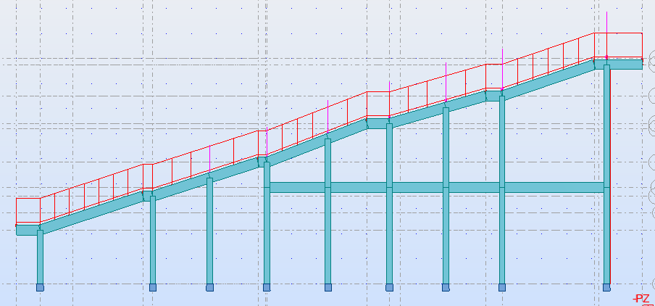
Figure 3. 3 : modélisation en 2D de l’ossature et les charges à l’ELU
- Combinaison des charges à l’ELS
La combinaison d’action à l’ELS est donnée par G+ Q, c’est pris en charge par le logiciel
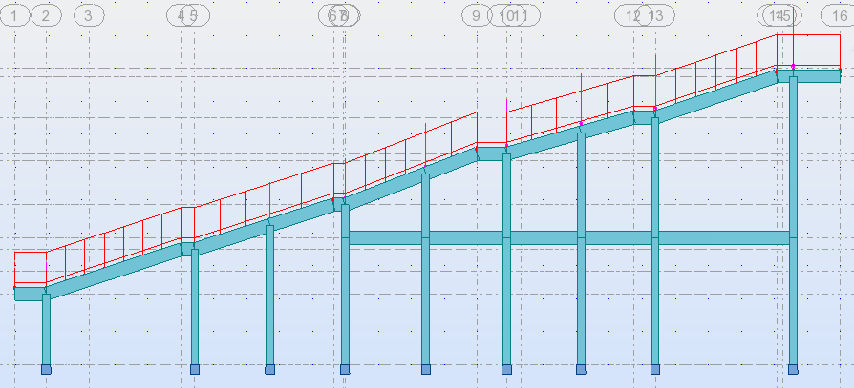
Figure 3.4: modélisation en 2D de l’ossature et les charges à l’ELS
- Chargement au vent
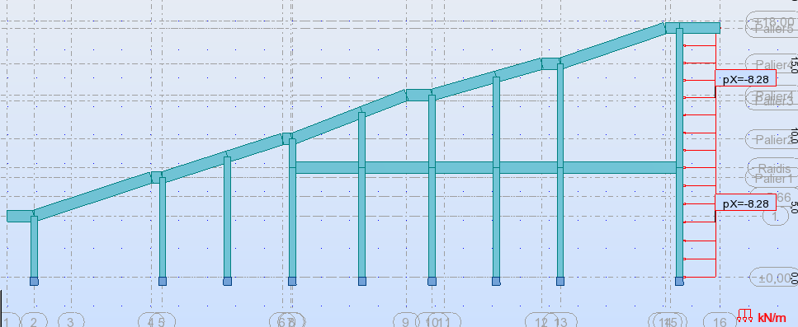
Figure 3. 5 : modélisation en 2D de l’ossature son chargement au vent

ANALYSE STATIQUE
Il s’agit de vérifier la stabilité de la structure à l’ELU et à l’ELS c’est à dire voir les diagrammes de déformations et les valeurs max des déformations mais aussi trouvé les réactions à chaque nœud et encastrement, faire les diagrammes des moments afin de connaitre les moments max pour nous servir dans le dimensionnements.
- Quelques configurations de la structure déformée
Après application des charges, voici les valeurs des déformations qui en ressortent ; notons que toutes les valeurs étant petites, nous n’avons pas pu montrer les diagrammes
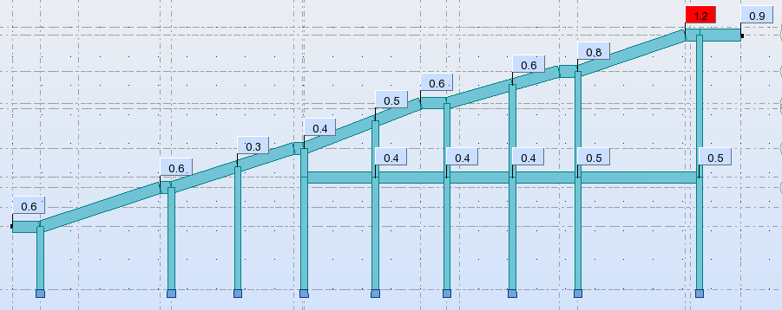
Figure 3.6 : valeurs des déformations à l’ELU
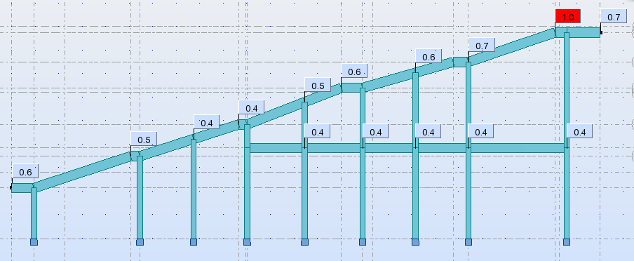
Figure3.7 : valeurs des déformations à l’ELS

- Valeurs des réactions aux appuis
Dans les tableaux ci-dessous, nous avons les valeurs max et min des réactions et des moments.
Tableau 3.5 : réactions max et min à l’ELU
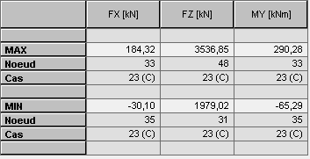
Tableau 3.6: réactions max et min à l’ELS
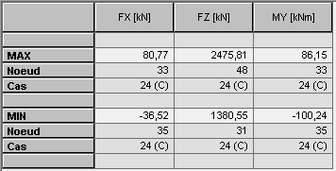
Les différents diagrammes des moments fléchissants et des efforts tranchants seront abordés dans le paragraphe 2.3.5 traitant sur le dimensionnement.

ANALYSE DYNAMIQUE
Cette partie concerne l’analyse modale, l’analyse harmonique et l’analyse sismique pour pouvoir évaluer l’action causée par les mouvements des chrétiens sur les gradins mais aussi l’action des ondes sismiques.
Dans l’analyse modale, nous allons déterminer les valeurs propres de la structure dont la fréquence propre, la période propre et les vecteurs modaux.
Dans l’analyse harmonique, nous aurons à évaluer la fréquence des mouvements de la foule sur le gradin et vérifier si elle est inférieure à la fréquence propre de la structure pour éviter tout risque de résonnance.
Par l’analyse sismique, nous aurons à évaluer l’intensité de la force sismique (effort tranchant relatif) au bas de l’étage courant.
- Analyse modale
L’application RSAP 2012 nous a permis d’effectuer les calculs modaux à une précision vraiment appréciable. Apres introduction des données dans le logiciel, voici les résultats trouvés.
Tableau 3.7 : résultat de calcul modal
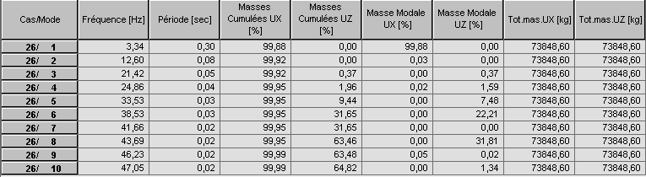
Commentaires :
Le tableau 3.1 présente des données très importantes à la suite de l’analyse du bâtiment, à savoir :
- Période propre T=0,30s
- Fréquence propre f=3,34Hz
Avec ces données, nous aurons à vérifier après analyse sismique si la fréquence des mouvements des personnes et la fréquence des mouvements sismiques ne sont pas supérieures à celle de la structure ou fréquence propre afin d’éviter tout risque de résonnance.
- Analyse harmonique
Dans ce paragraphe, nous ne ferons pas une analyse proprement dite, mais nous allons juste utiliser les données trouvées dans les ouvrages et faire une vérification par rapport à la fréquence propre de la structure.
Après une démonstration dans un manuel, il y a une conclusion qui a intéressé : « les fréquences propres de la poutre en fissuration peu préjudiciable, préjudiciable et très préjudiciable étant très nettement supérieurs à 3Hz (fréquence de saut et de course des êtres humains, utilisée pour les calculs dynamiques de passerelles), il n’y a donc aucun risque d’un point de vue dynamique pour les gradins. »
Après consultation d’autres ouvrages, nous avons trouvé que la fréquence de 3Hz était reprise un peu partout.
Si nous la comparons à notre fréquence propre 3,34Hz qui est le moindre de toutes, nous voyons que la fréquence propre de la structure est supérieure à la fréquence des mouvements de la foule sur les gradins, et donc la condition de résonnance est vérifiée.
- Analyse sismique
- Evaluation de l’action sismique et méthode d’analyse structurale
A cette étape, nous cherchons à évaluer l’effort sismique à la base de la structure. Pour se faire, nous faisons appel au spectre de réponse élastique qui permet d’illustrer la réponse sismique du bâtiment dans le domaine élastique et cela en fonction de l’accélération spectrale et de la période. Le logiciel RSAP 2012, nous a permis d’effectuer ce cas en tenant compte de certains paramètres imposés par l’EC 8 et qui interviennent dans le calcul de l’accélération nominale du sol.

- Introduction des paramètres sismiques selon EC 8
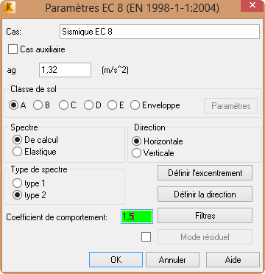
Figure 3.8 : Boîte de dialogue Robot : paramètre sismiques selon EC 8
Commentaires :
Dans cette boite, nous avons :
- ag : qui est l’accélération sismique trouvé avec la formule a_{g}=ɣ_{f}.a_{gR} (3.1)
Avec ɣ_{f} qui est le coefficient d’importance : ɣ_{f}=1,2 (cfr abaque en annexe)
a_{gR} qui est l’accélération du sol en fonction de la zone d’aléa sismique.
La réalité de notre région nous donne une accélération sismique minimum de 1,24m/s² et maximum de 1,32m/s² pour une période retour de 475ans.
- classe de sol
Nous sommes dans le cas de sol de type A qui est le roche ou autre formation géologique de ce type comportant une couche superficielle d’au plus 5m de matériau résistant. (Cfr abaque en annexe)
- spectre
Nous utilisons le spectre de calcul car nous effectuons un calcul de dimensionnement de la structure.
- type de spectre
La norme européenne EN 1998-1 propose deux types de spectre de réponse élastique dont :
- le type 1 qui correspond à de fortes magnitudes
- le type 2 correspondant à des magnitudes modérées inférieures à 5,5.
En nous référant aux données volcanologiques de la ville de Goma, nous sommes dans le type 2
- résultats de calculs sismiques
Après lancement des calculs sur RSAP 2012, nous avons trouvé les résultats suivants en termes de réaction :
Tableau 3.8: réaction des appuis au séisme
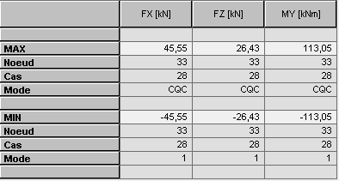
Commentaires :
Ces réactions sont nettement inférieures à celle trouvés à l’ELU et à l’ELS, et donc les mouvements sismiques n’auront pas d’impact négatif sur notre édifice.

DIMENSIONNEMENT
Dans cette partie, nous aurons à dimensionner les poteaux, poutres, gradins et fondations.
      - POTEAUX
Vu les résultats des réactions aux appuis et pour des raisons économiques, nous aurons à dimensionner deux poteaux types, celui qui possède la plus grande réaction d’appuis selon l’axe des z dont 3586,85 KN et un autre qui a pour réaction d’appuis 2672,95kN.

- Poteaux de ϕ65
Nous avons effectué ces calculs à l’aide du logiciel Excel, les données et les résultats sont dans le tableau ci-dessous.
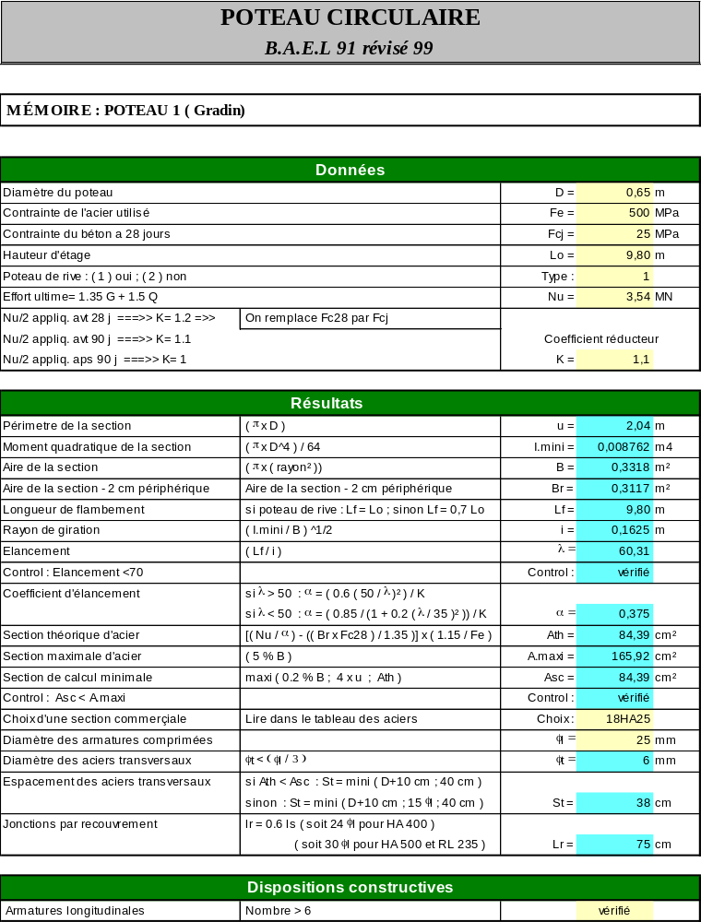
Tableau 3.9 : dimensionnement des poteaux de ϕ65
- Poteaux de ϕ55
Nous avons effectué ces calculs à l’aide du logiciel Excel, les données et les résultats sont dans le tableau ci-dessous.
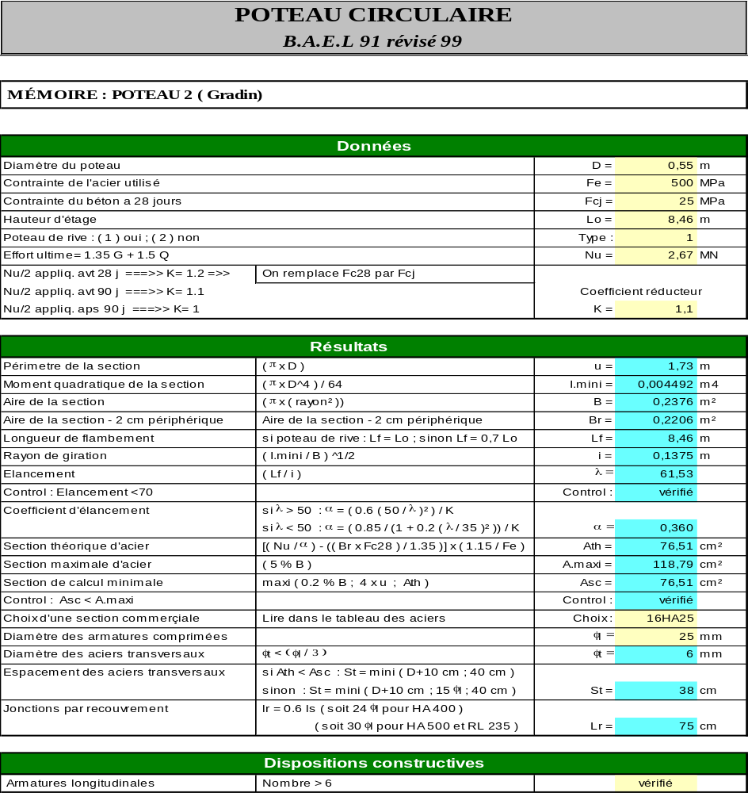
Tableau 3.10 : dimensionnement des poteaux de ϕ55
      - Poutres droites principales
Nous avons choisi la poutre la plus longue et elle nous servira de modèle de base pour dimensionner les autres poutres de la même famille. Voici ci-dessous les diagrammes des moments et efforts tranchants.
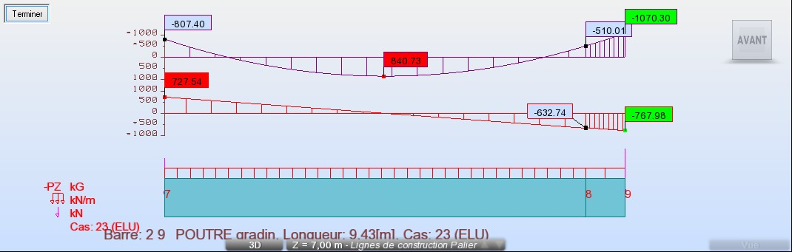
Figure 3.9 : Diagrammes des moments fléchissants et efforts tranchants à l’ELU
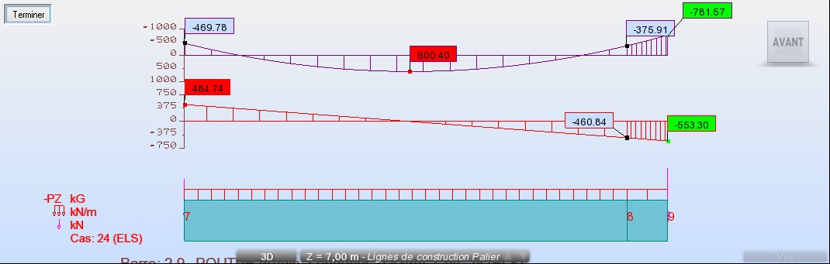
Figure 3.10: Diagrammes des moments fléchissants et efforts tranchants à l’ELS
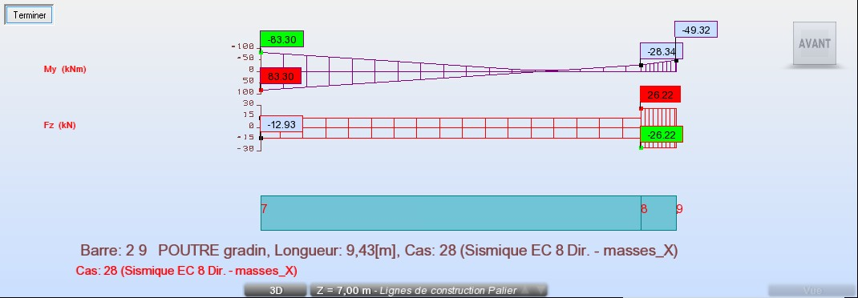
Figure 3.11 : Diagrammes des moments fléchissants et efforts tranchants sous charges sismiques
Nous avons utilisé des feuilles des calculs Excel et voici les résultats dans les tableaux ci-dessous. Vu que sous l’action des charges sismiques et du vent, le moment fléchissant et l’effort tranchant sont inférieurs par rapport à ceux trouvés à l’ELU et à l’ELS, nous n’allons pas en tenir compte dans le dimensionnement.
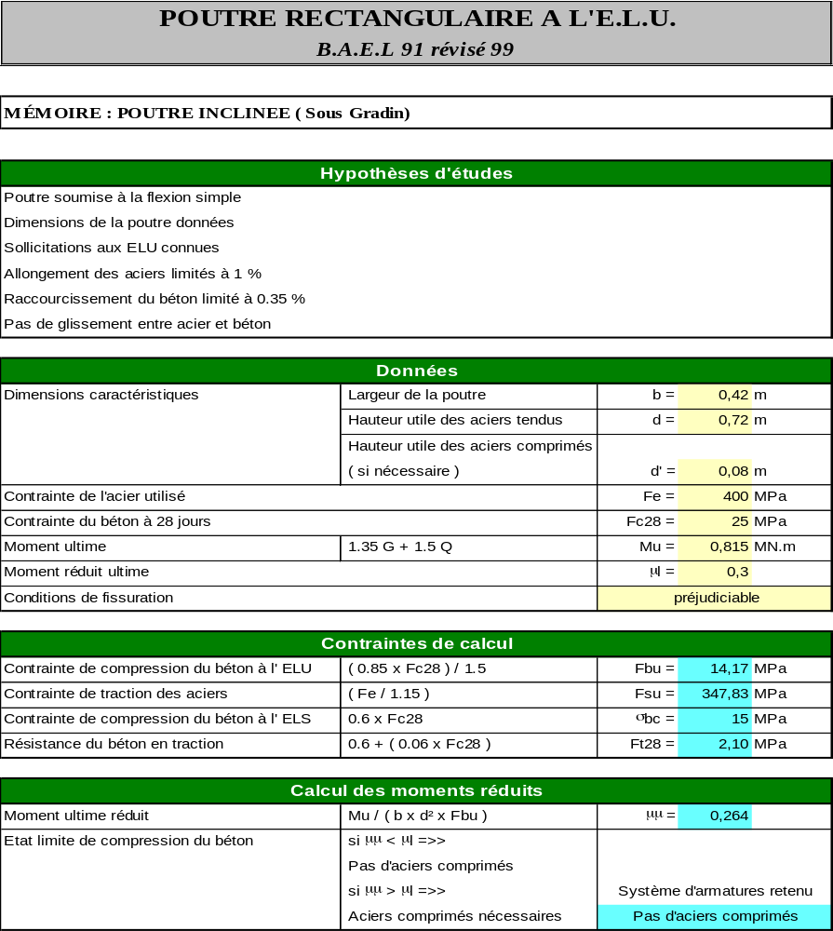
Calculons d’abord à l’ELU, on a : Tableau 3.11 : dimensionnement des poutres rectangulaires principales à l’ELU
Comme il n’y a pas d’acier comprimé, voici les résultats avec juste les aciers tendus
Tableau 3.12 : sections des aciers tendus pour les poutres rectangulaires principales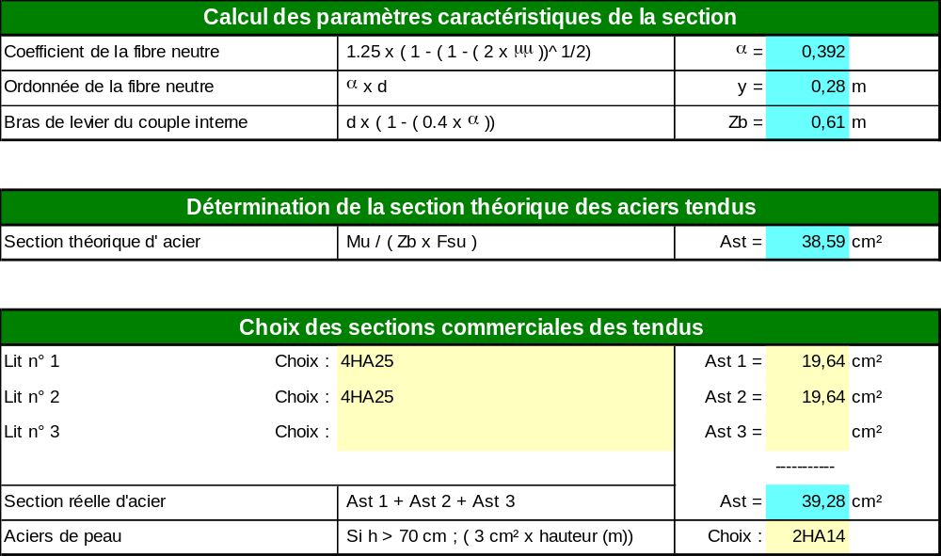
Calculons maintenant à l’ELS, nous avons :

Tableau 3.13 : dimensionnement des poutres rectangulaires principales à l’ELS
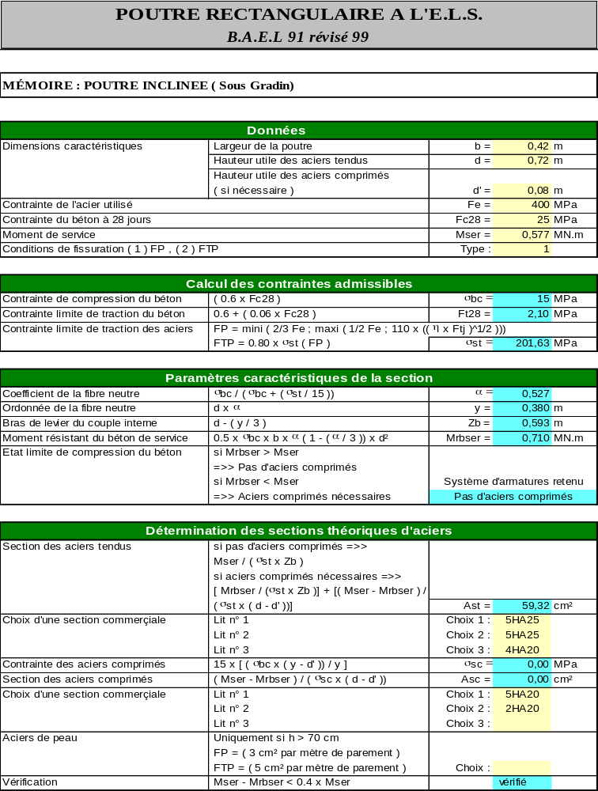
Vérifions maintenant avec l’effort tranchant pour trouver les armatures aux appuis, nous avons :
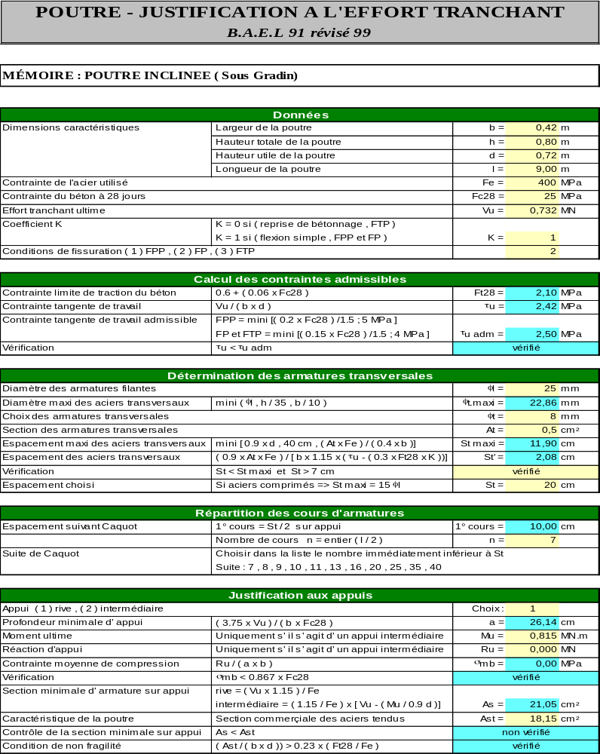
Tableau 3.14 : justification des poutres rectangulaires principales à l’effort tranchant

Poutres courbes
Nous avons choisi de dimensionner les poutres passant par les poteaux choisis, cela pour diminuer les couts.ces poutres nous servirons de modèle de base pour dimensionner les autres poutres de la même famille. Voici ci-dessous les diagrammes des moments et efforts tranchants.
- Poutre courbe 1
L=21,5m, h=1,1m et b=0,35m
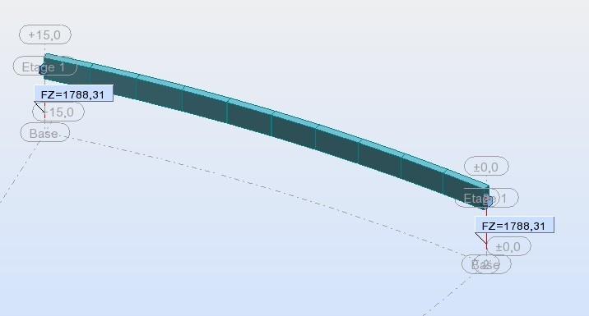
Figure3.12 :réactions aux appuis de la poutre courbe1
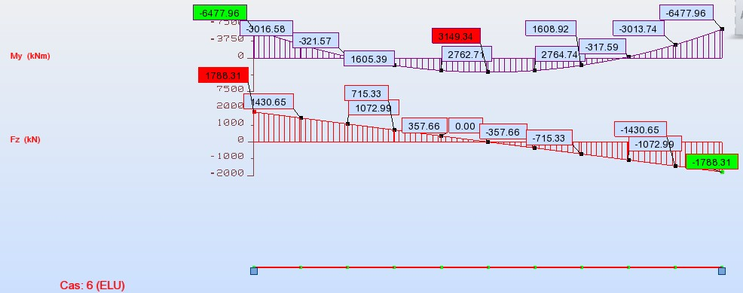
Figure3.13 : Diagramme des moments et efforts tranchants à l’ELU
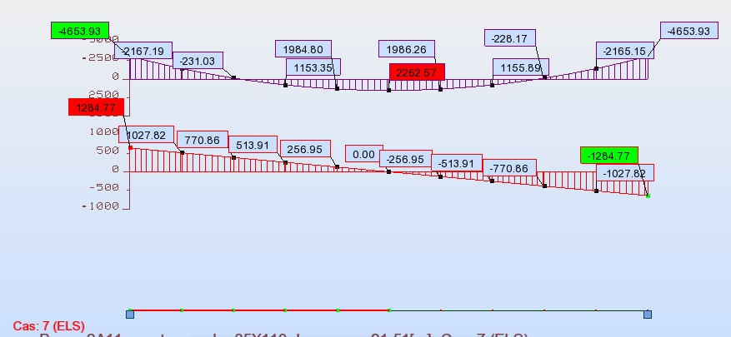
Figure3.14 : Diagrammes des moments et efforts tranchants à l’ELS

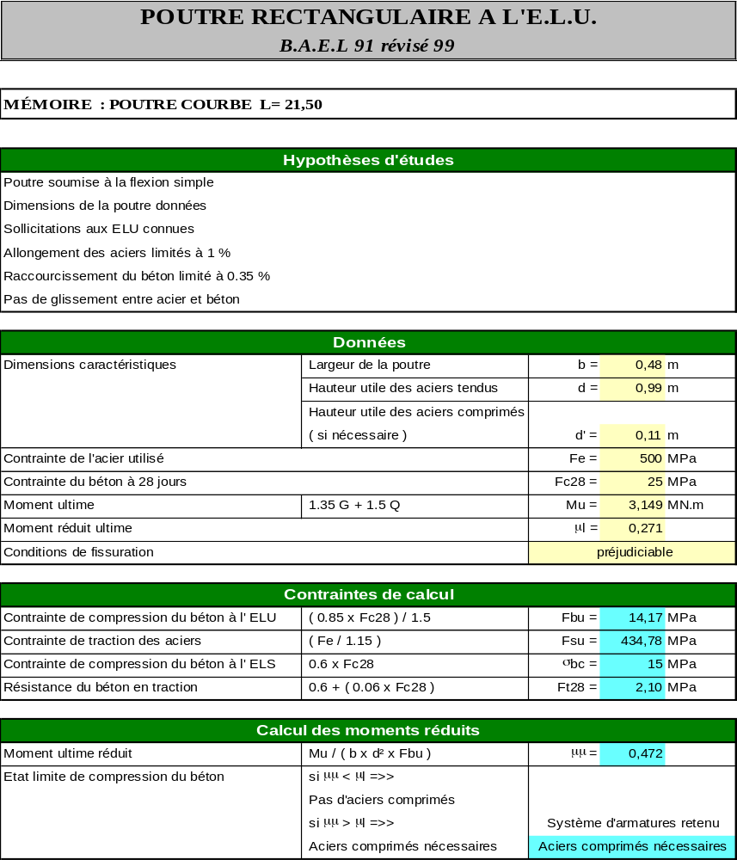
Tableau 3.15: dimensionnement des poutres rectangulaires courbes1 à l’ELU

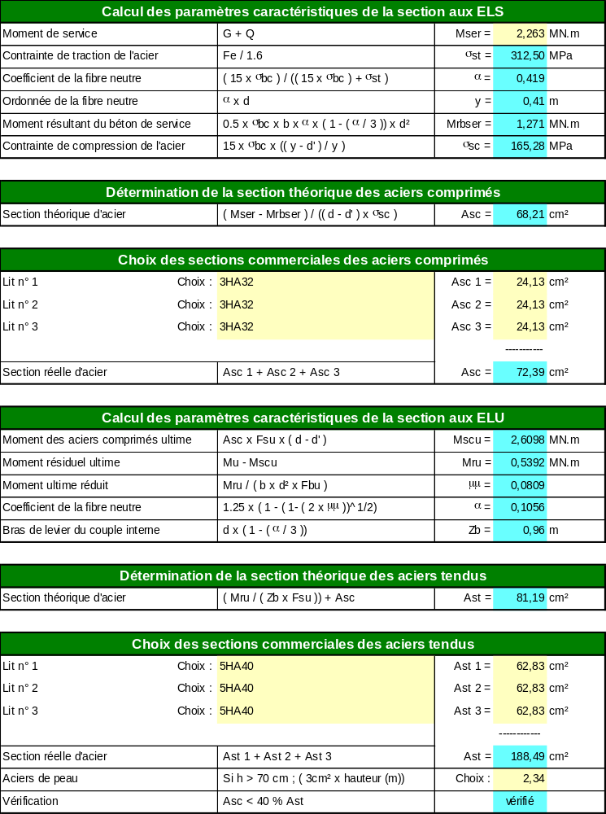

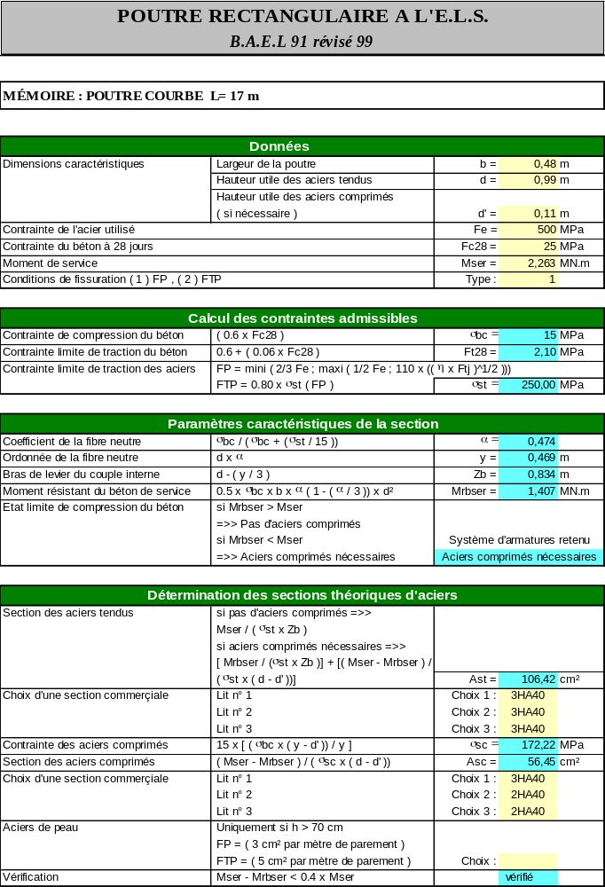
Tableau 3.16: dimensionnement des poutres rectangulaires courbes à l’ELS
L=21,5m
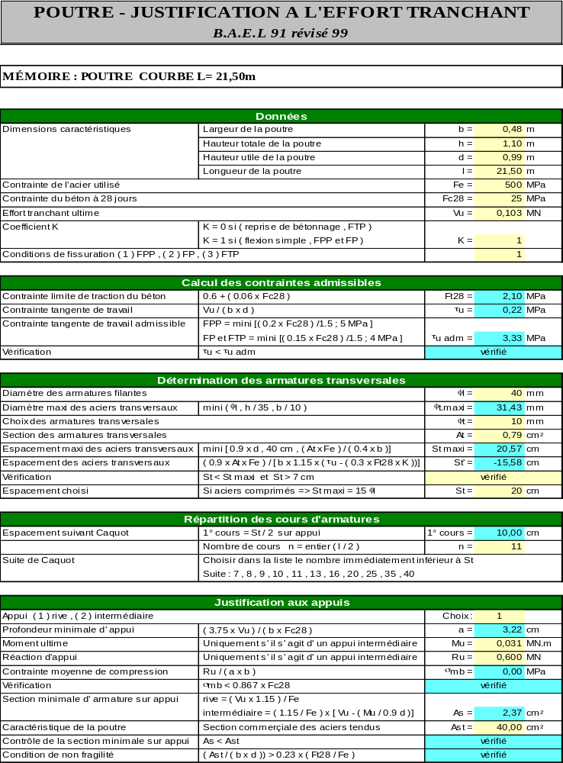
Tableau 3.17: justification des poutres rectangulaires courbes à l’effort tranchant

- Poutre courbe 2
L=13,60m, h=0,70m et b=0,25m
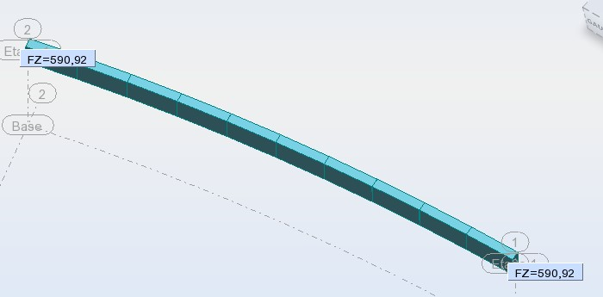
Figure 3.15 : Modélisation de la poutre courbe 2 et réactions
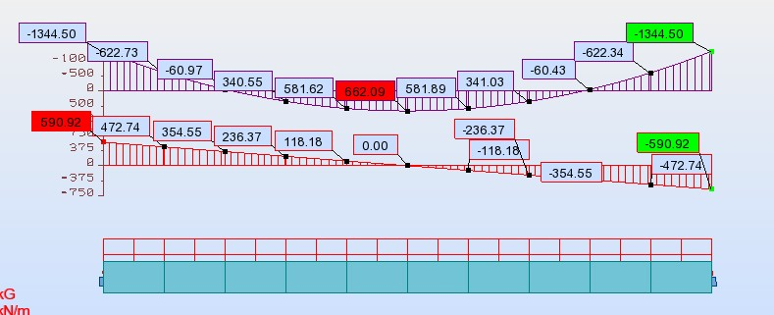
Figure 3.16 : diagramme des moments fléchissants et des efforts tranchants de la poutre courbe2 à l’ELU
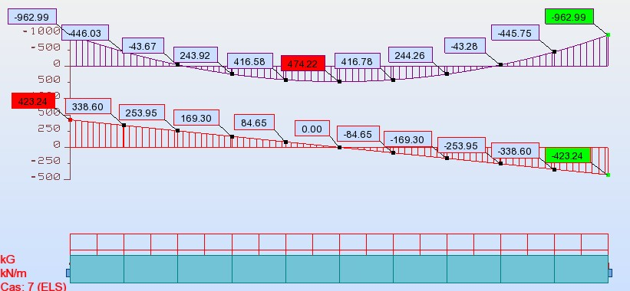Figure 3.17: diagramme des moments fléchissants et des efforts tranchants de la poutre courbe2 à l’ELS
Après introduction des données dans Excel, voici dans les tableaux ci-dessous les résultats trouvés :

Tableau 3.18: dimensionnement des poutres rectangulaires courbes2 à l’ELU
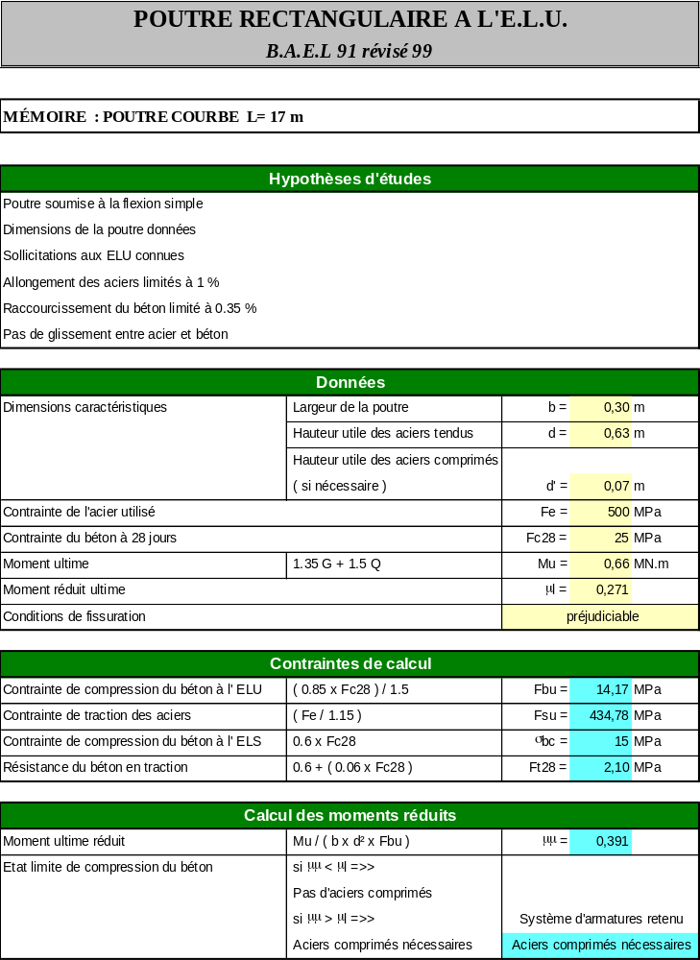
L=13,60m
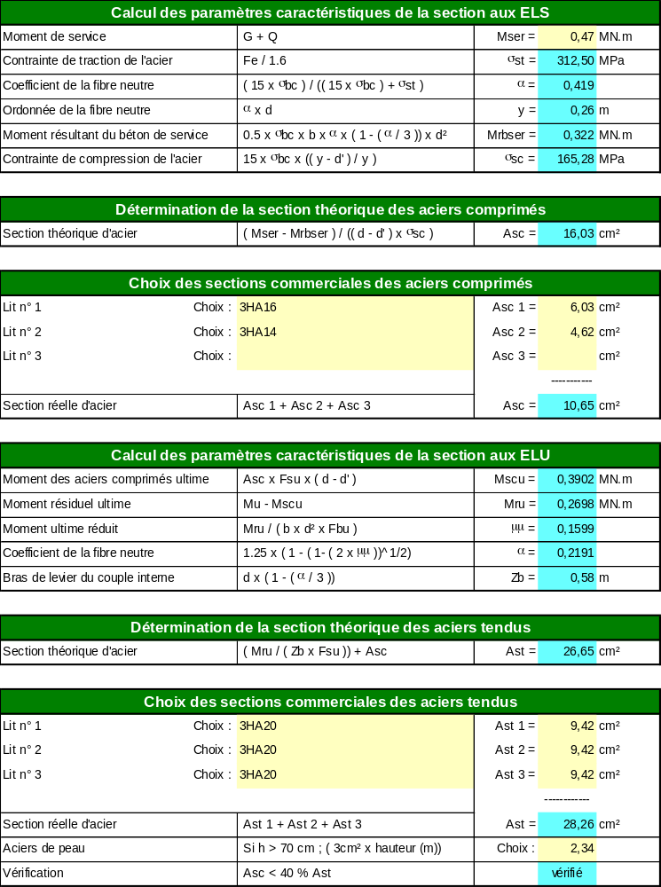

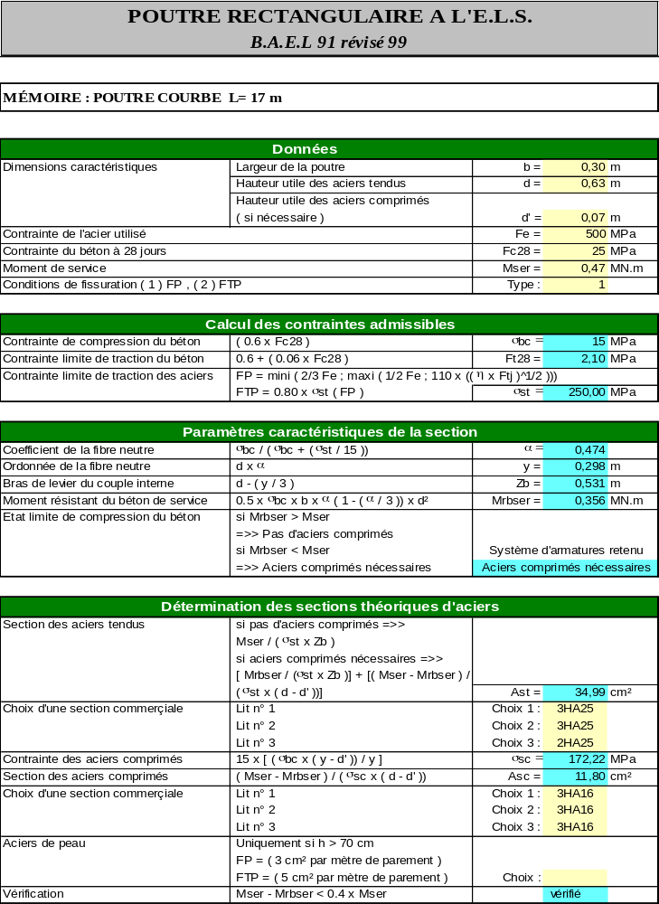
Tableau 3.20: dimensionnement des poutres rectangulaires courbes2 à l’ELS
L=13,60m

Tableau 3.21: justification des poutres rectangulaires courbes2 à l’effort tranchant
L=13,60m

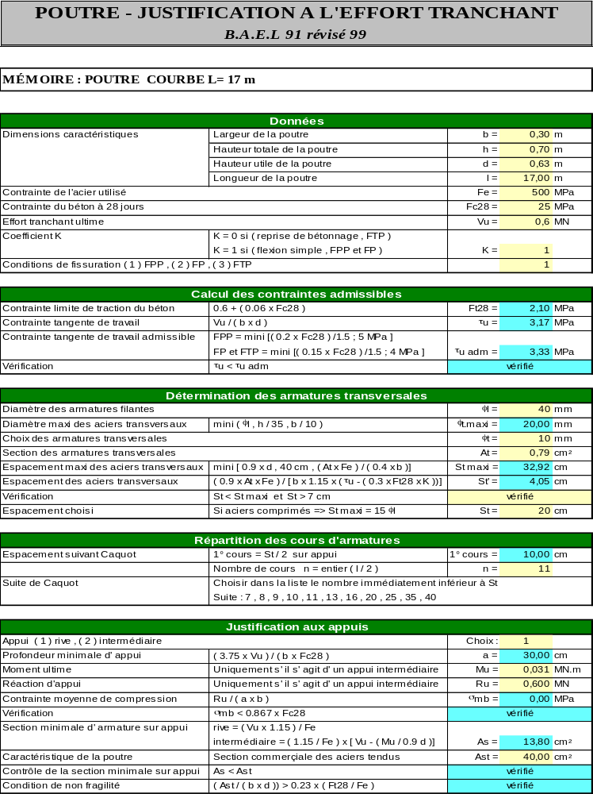

Poutres droites (raidisseurs)
Il s’agit des poutres ajouté à mi hauteur pour jouer le rôle des raidisseurs en diminuant les valeurs des réactions aux appuis des fondations. Elles ont été dimensionnés avec le logiciel RSPA.
        - Caractéristiques des matériaux:
- Béton : fc28 = 25,00 (MPa) Densité = 2501,36 (kG/m3)
- Aciers longitudinaux : type HA 500 fe = 500,00 (MPa)
- Armature transversale : type HA 500 fe = 500,00 (MPa)

        - Géométrie:
Tableau 3.22: Dimensions des travées
Désignation de la travée | Longueur(m) | Section (cm²)
P1 | 7,70 | 20$×$40
P2 | 3,90 | 20$×$40
P3 | 3,95 | 20$×$40
P4 | 4,35 | 20$×$40
P5 | 4, 35 | 20$×$40

        - Hypothèses de calcul:
- Règlement de la combinaison : BAEL 91
- Calculs suivant : BAEL 91 mod. 91
- Enrobage :Aciers inférieurs c = 3,0 (cm)
: latéral c1 = 3,0 (cm)
: supérieur c2 = 3,0 (cm)
- Fissuration : préjudiciable
        - Résultats théoriques:
- Sollicitations ELU
Tableau 3.23: sollicitations à l’ELU
Désignation | Mtmax  (kN*m) | Mtmin  (kN*m) | Mg  (kN*m) | Md  (kN*m) | Vg  (kN) | Vd  (kN)
P1 | 20,41 | -5,84 | -11,65 | -51,03 | 19,57 | -31,43
P2 | 23,21 | -0,00 | 20,80 | 3,60 | 9,09 | -16,74
P3 | 8,30 | -9,22 | -22,62 | 7,16 | 20,14 | -6,02
P4 | 9,30 | -0,00 | -8,02 | -5,10 | 14,88 | -13,93
P5 | 30,71 | -5,09 | -25,56 | 30,71 | 27,53 | -1,36

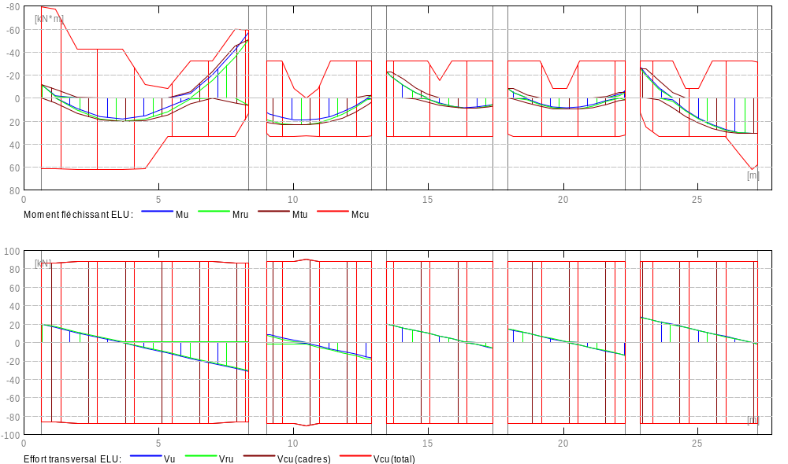
Figure3.18 : Diagrammes des moments et efforts tranchants à l’ELU
- Sollicitations ELS
Tableau 3.24: sollicitations à l’ELS
Désignation | Mtmax  (kN*m) | Mtmin  (kN*m) | Mg  (kN*m) | Md  (kN*m) | Vg  (kN) | Vd  (kN)
P1 | 10,69 | -17,63 | -66,22 | 4,67 | 26,78 | -10,99
P2 | 17,69 | 0,00 | -11,57 | 17,15 | 18,02 | -1,12
P3 | 21,51 | -9,82 | -32,11 | 21,51 | 23,21 | 3,83
P4 | 12,25 | -4,11 | -22,92 | 11,36 | 18,40 | -2,94
P5 | 41,48 | -4,12 | -34,35 | 41,48 | 28,30 | 6,96

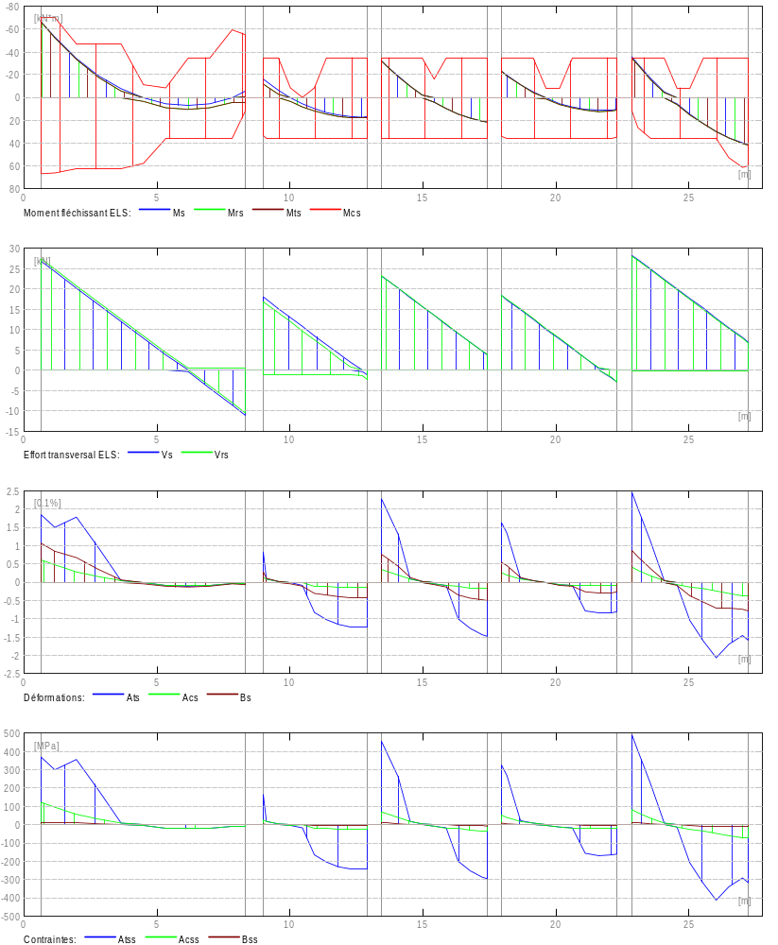
Figure3.19 : Diagrammes des moments et efforts tranchants, déformations et contraintes à l’ELS

- Sections Théoriques d'Acier
Tableau 3.26: sections théoriques d’aciers
Désignation | Travée  (cm²) |  | Appui gauche  (cm²) |  | Appui droit  (cm²)
Désignation | Inf. | Sup. | Inf. | Sup. | Inf. | Sup.
P1 | 3,61 | 0,00 | 3,19 | 4,70 | 0,42 | 4,03
P2 | 1,58 | 0,00 | 1,42 | 0,70 | 1,05 | 1,47
P3 | 1,33 | 0,00 | 0,87 | 2,01 | 1,33 | 1,60
P4 | 0,90 | 0,00 | 0,84 | 1,42 | 0,69 | 1,46
P5 | 2,62 | 0,00 | 0,68 | 2,15 | 2,62 | 1,55

- Contrainte dans la bielle comprimée
Valeur admissible: 13,33 (MPa)
Tableau 3.27: contrainte dans la bielle comprimée et section réelle des aciers
Désignation | Appuis | Vu (kN) | a/add  (m) | $σ$_{bc}A | Athéorique | Aréelle
P1 | gauche | 19,57 | 0,60 | 0,33 | 0,45 | 4,51
P1 | Droit | 41,21 | 0,61 | 0,68 | 0,00 | 0,70
P2 | Gauche | 9,09 | 0,51 | 0,15 | 0,21 | 2,08
P2 | Droit | 22,39 | 0,51 | 0,44 | 0,19 | 2,20
P3 | Gauche | 20,14 | 0,51 | 0,39 | 0,06 | 2,26
P3 | Droit | 23,69 | 0,51 | 0,46 | 0,14 | 2,26
P4 | Gauche | 14,88 | 0,51 | 0,29 | 0,13 | 2,13
P4 | Droit | 23,13 | 0,51 | 0,45 | 0,00 | 2,18
P5 | Gauche | 27,53 | 0,51 | 0,54 | 0,15 | 0,71
P5 | Droit | 22,18 | 0,50 | 0,44 | 0,51 | 4,23

- Ferraillage:
Tableau 3.28: ferraillage
Désignation de la travée | Ferraillage longitudinal |  |  | Armature transversale
Désignation de la travée | Aciers inf. | Aciers de montage | Chapeaux | Armature transversale
P1 | 4HA12 | 2HA12 | 4HA14  4HA12 | 26HA8
P2 | 2HA12 | 2HA12 | 2HA12 | 13HA8
P3 | 2HA12 | 2HA12 | 2HA12 | 14HA8
P4 | 2HA12 | 2HA12 | 2HA12 | 15HA8
P5 | 2HA12 | 2HA12 | 2HA12 | 15HA8

- Quantitatif:
- Volume de Béton = 2,22 (m3)
- Surface de Coffrage = 27,21 (m2)
- Acier HA 500
- Poids total = 205,40 (kg)
- Densité = 92,52 (kg/m3)
- Diamètre moyen = 10,8 (mm)
- Liste par diamètres:
Tableau 3.29: liste des diamètres
Diameter | Longueur  (m) | Poids  (kg)
8 | 92,22 | 36,40
12 | 173,09 | 153,73
14 | 12,63 | 15,27

Dalles (gradins)
Tout calcul concernant les gradins en béton armé se fera de la même manière que celui des escaliers et ce dernier sera conduit à partir des règles BAEL 99.
D’abord, nous allons dimensionner comme une dalle sur quatre appuis en prenant en compte l’épaisseur moyenne ;les résultats sont dans le tableau ci-après :
Tableau 3.30: dimensionnement de la dalle du gradin
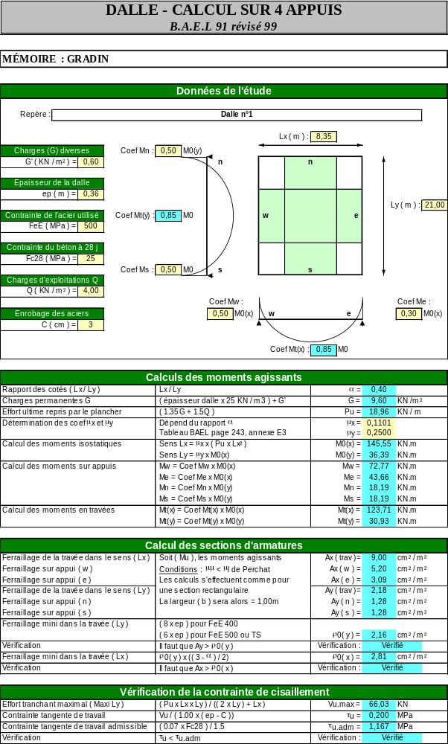

Semelles
Les semelles seront dimensionnées avec le logiciel RSAP, et voici les résultats :

Semelle isolée: Semelle48
a)1. Données de base
- Principes
Norme pour les calculs géotechniques : DTU 13.12
Norme pour les calculs béton armé : BAEL 91 mod. 99
Forme de la semelle : libre
- Géométrie:
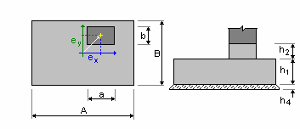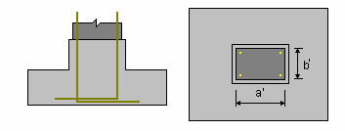
Figure3.20 : dimensions de la semelle isoléé 48
A = 1, 50 (m) a = 0, 70 (m)
B = 1, 50 (m) b = 0, 70 (m)
h1 = 0, 35 (m) e_{x} = 0, 00 (m)
h2 = 1, 00 (m) e_{y} = 0, 00 (m)
h4 = 0, 05 (m)
a' = 35, 0 (cm)
b' = 35, 0 (cm)
c1 = 5, 0 (cm)
c2 = 3, 0 (cm)
- Matériaux
Béton : BETON25; résistance caractéristique = 25,00 MPa
Poids volumique = 2501,36 (kg/m3)
Aciers longitudinaux : type HA 500 résistance caractéristique =500,00MPa
Armature transversale : type HA 500 résistance caractéristique =500,00MPa
- Chargements
Tableau 3.31: Charges sur la semelle
Cas | Nature | N  (kN) | Fx  (kN) | Fy  (kN) | Mx  (kNm) | My  (kNm)
ELU | De calcul | 3609,80 | -67,34 | 0 | 0 | -113,33
ELS | De calcul | 2533,20 | 7,44 | 0 | 0 | 39,85
1,35G+1,5Q | De calcul | 245,66 | -61,94 | 0 | 0 | -133,80

- Liste de combinaisons
1/ ELU: ELU N=3609,80 My=-113, 3 Fx=-67, 34
2/ ELS: ELS N=2533,20 My=39, 85 Fx=7, 44
3/ ACC: 1,35G + 1,5Q N=245, 66 My=-133, 80 Fx=-61, 94
a)2.Dimensionnement géotechnique
- Principes
Dimensionnement de la fondation sur:
• Capacité de charge
• Glissement
• Renversement
• Soulèvement
- Sol
Contraintes dans le sol: σ_{ELU}= 2.25 (MPa) σ_{ELS} = 1.50 (MPa)
Niveau du sol: N1 = 0,00 (m)
Niveau maximum de la semelle: Na = 0,00 (m)
Niveau du fond de fouille: Nf= -1,40 (m)
1. Roches fragmentées 1
• Niveau du sol: 0.00 (m)
• Epaisseur: 1.00 (m)
• Poids volumique: 2702.25 (kg/m3)
• Poids volumique unitaire: 3008.16 (kg/m3)
• Angle de frottement interne: 10.0 (Deg)
• Cohésion: 0.00 (MPa)
2. Roches fragmentées 2
• Niveau du sol: -1.00 (m)
• Epaisseur: 1.00 (m)
• Poids volumique: 2702.25 (kg/m3)
• Poids volumique unitaire: 3008.16 (kg/m3)
• Angle de frottement interne: 10.0 (Deg)
• Cohésion: 0.00 (MPa)
- États limites
Calcul des contraintes
Type de sol sous la fondation: uniforme
Combinaison dimensionnante ELU : ELU N=3609,80 My=-113,33 Fx=-67,34
Coefficients de chargement: 1.35 * poids de la fondation
1.35 * poids du sol
Résultats de calculs: au niveau du sol
Poids de la fondation et du sol au-dessus de la fondation: Gr = 105,27 (kN)
Charge dimensionnante:
Nr = 3715, 07 (kN) Mx = -0,00 (kN*m) My = -204,24 (kN*m)
Excentrement de l'action de la charge:
eB = 0,00 (m) eL = -0,05 (m)
Dimensions équivalentes de la fondation:
B' = B - 2|eB| = 1,50 (m)
L' = L - 2|eL| = 1,50 (m)
Épaisseur du niveau: Dmin = 1,35 (m)
Méthode de calculs de la contrainte de rupture: pressiométrique de contrainte (DTU 13.12, 3.22)
Rectification
qu = 4.50 (MPa)
ple* = 2,54 (MPa)
De = Dmin - d = 1,35 (m)
kp = 1,61
idb = 1,00
q'0 = 0,04 (MPa)
qu = kp * (ple*) * idb + q'0 = 4,13 (MPa)
Butée de calcul du sol:
qlim = qu / gf = 2.06 (MPa)
gf = 2,00
Contrainte dans le sol: qref = 1.83 (MPa)
Coefficient de sécurité: qlim / qref = 1.126 > 1
- Soulèvement
Soulèvement ELU
Combinaison dimensionnante ELU : ELU N=3609,80 My=-113,33 Fx=-67,34
Coefficients de chargement: 1.00 * poids de la fondation
1.00 * poids du sol
Poids de la fondation et du sol au-dessus de la fondation: Gr = 77,98 (kN)
Charge dimensionnante:
Nr = 3687,77 (kN) Mx = -0,00 (kN*m) My = -204,24 (kN*m)
Surface de contact s = 100,00 (%)
slim = 10,00 (%)
Soulèvement ELS
Combinaison défavorable: ELS : ELS N=2533,20 My=39,85 Fx=7,44
Coefficients de chargement: 1.00 * poids de la fondation
1.00 * poids du sol
Poids de la fondation et du sol au-dessus de la fondation: Gr = 77,98 (kN)
Charge dimensionnante:
Nr = 2611,18 (kN) Mx = -0,00 (kN*m) My = 49,89 (kN*m)
Surface de contact s = 100,00 (%)
slim = 100,00 (%)
- Glissement
Combinaison dimensionnante ELU : ELU N=3609,80 My=-113,33 Fx=-67,34
Coefficients de chargement: 1.00 * poids de la fondation
1.00 * poids du sol
Poids de la fondation et du sol au-dessus de la fondation: Gr = 77,98 (kN)
Charge dimensionnante:
Nr = 3687,77 (kN) Mx = -0,00 (kN*m) My = -204,24 (kN*m)
Dimensions équivalentes de la fondation: A_ = 1,50 (m) B_ = 1,50 (m)
Surface du glissement: 2,25 (m2)
Cohésion: C = 0.00 (MPa)
Coefficient de frottement fondation - sol: tg(f) = 0,18
Valeur de la force de glissement F = 67,34 (kN)
Valeur de la force empêchant le glissement de la fondation:
- su niveau du sol: F(stab) = 650,25 (kN)
Stabilité au glissement: 9.656 > 1
- Renversement
Autour de l'axe OX
Combinaison dimensionnante ACC : 1,35G + 1,5Q N=245,66 My=-133,80 Fx=-61,94
Coefficients de chargement: 1.00 * poids de la fondation
1.00 * poids du sol
Poids de la fondation et du sol au-dessus de la fondation: Gr = 77,98 (kN)
Charge dimensionnante:
Nr = 323,64 (kN) Mx = -0,00 (kN*m) My = -217,42 (kN*m)
Moment stabilisateur: Mstab = 242,73 (kN*m)
Moment de renversement: Mrenv = 0,00 (kN*m)
Stabilité au renversement: $∞$
Autour de l'axe OY
Combinaison défavorable: ACC : 1,35G + 1,5Q N=245,66 My=-133,80 Fx=-61,94
Coefficients de chargement: 1.00 * poids de la fondation
1.00 * poids du sol
Poids de la fondation et du sol au-dessus de la fondation: Gr = 77,98 (kN)
Charge dimensionnante:
Nr = 323,64 (kN) Mx = -0,00 (kN*m) My = -217,42 (kN*m)
Moment stabilisateur: Mstab = 242,73 (kN*m)
Moment de renversement: Mrenv = 217,42 (kN*m)
Stabilité au renversement: 1.116 > 1
a).3 Dimensionnement Béton Armé
- Principes
Fissuration : peu préjudiciable
Milieu : non agressif
Prise en compte de la condition de non-fragilité : oui
- Analyse du poinçonnement et du cisaillement
Cisaillement
Combinaison dimensionnante ELU : ELU N=3609,80 My=-113,33 Fx=-67,34
Coefficients de chargement: 1.00 * poids de la fondation
1.00 * poids du sol
Charge dimensionnante:
Nr = 3687,77 (kN) Mx = -0,00 (kN*m) My = -204,24 (kN*m)
Longueur du périmètre critique: 1,50 (m)
Effort tranchant: 319,28 (kN)
Hauteur efficace de la section heff = 0,29 (m)
Surface de cisaillement: A = 0,44 (m2)
Contrainte de cisaillement: 0,73 (MPa)
Contrainte de cisaillement admissible: 1,17 (MPa)
Coefficient de sécurité: 1.589 > 1
- Ferraillage théorique
Semelle isolée:
Aciers inférieurs:
ELU : ELU N=3609,80 My=-113,33 Fx=-67,34
My = 360, 80 (kN*m) Asx = 19, 09 (cm2/m)
ELU: ELU N=3609, 80 My=-113, 33 Fx=-67, 34
Mx = 306, 93 (kN*m)
Asy = 19, 09 (cm2/m)
As min = 3,29 (cm2/m)
Aciers supérieurs:
A'sx = 0,00 (cm2/m)
A'sy = 0,00 (cm2/m)
As min = 0,00 (cm2/m)
Espacement réglementaire maximal emax = 0,25 (m)
Fût:
Aciers longitudinaux A = 16,80 (cm2) A min. = 11,20 (cm2)
A = 2 * (Asx + Asy)
Asx = 5,60 (cm2) Asy = 2,80 (cm2)
- Ferraillage réel
Semelle isolée:
Aciers inférieurs:
En X:15 HA 500 16 l = 1,40 (m) e = 1*-0,62 + 14*0,09
En Y:HA 500 16 l = 1,40 (m) e = 1*-0,62 + 14*0,09
Fût
Aciers longitudinaux
En X:3 HA 500 12 l = 3,23 (m) e = 1*-0,27 + 2*0,27
En Y:5 HA 500 12 l = 3,28 (m) e = 1*-0,27 + 4*0,14
Armature transversale
7 HA 500 12 l = 2,80 (m) e = 1*0,29 + 4*0,20 + 2*0,09
Attentes
Aciers longitudinaux
4 HA 500 12 l = 2,27 (m) e = 1*-0,14 + 1*0,29
- Quantitatif:
Volume de Béton = 1,28 (m3)
Surface de Coffrage = 4,90 (m2)
Acier HA 500
Poids total = 114,97 (kg)
Densité = 89,99 (kg/m3)
Diamètre moyen = 13,7 (mm)
Tableau 3.32: Liste par diamètres
Diamètre | Longueur  (m) | Poids  (kg)
12 | 54,78 | 48,65
16 | 42,00 | 66,31

Semelle isolée: Semelle42
b).1 Données de base

- Principes
- Norme pour les calculs géotechniques : DTU 13.12
- Norme pour les calculs béton armé : BAEL 91 mod. 99
- Forme de la semelle : libre
- Géométrie:
Figure3.21 : dimensions de la semelle isoléé 42
A = 1,20 (m) a = 0,60 (m)
B = 1,20 (m) b = 0,60 (m)
h1 = 0,25 (m) ex = 0,00 (m)
h2 = 1,00 (m) ey = 0,00 (m)
h4 = 0,05 (m)
a' = 55,0 (cm)
b' = 55,0 (cm)
c1 = 5,0 (cm)
c2 = 3,0 (cm)

- Matériaux
- Béton : BETON25;
résistance caractéristique= 25,00 MPa
Poids volumique = 2501,36 (kg/m3)
- Aciers longitudinaux : type HA 500
résistance caractéristique = 500,00 MPa
- Armature transversale : type HA 500
résistance caractéristique = 500,00 MPa
- Chargements:
Tableau 3.33:Charges sur la semelle
Cas | nature | N  (kN) | Fx  (kN) | Fy  (kN) | Mx  (kNm) | My  (kNm)
ELU | De calcul | 2703,51 | -4,74 | 0 | 0 | -18,05
ELS | De calcul | 1884,08 | 7,57 | 0 | 0 | 30,18
1,35G+1,5Q | De calcul | 165,18 | -12,87 | 0 | 0 | -50,57

- Liste de combinaisons
1/ ELU: ELU N=2703,51 My=-18,05 Fx=-4,74
2/ ELS: ELS N=1884,08 My=30,18 Fx=7,57
3/ ACC: 1,35G + 1,5Q N=165,18 My=-50,57 Fx=-12,87
b).2 Dimensionnement géotechnique
- Principes
Dimensionnement de la fondation sur:
• Capacité de charge
• Glissement
• Renversement
• Soulèvement
- Sol:
Contraintes dans le sol: σELU = 2.25 (MPa) σELS = 1.50 (MPa)
Niveau du sol: N1 = 0,00 (m)
Niveau maximum de la semelle: Na = 0,00 (m)
Niveau du fond de fouille: Nf = -1,30 (m)
1. Roches fragmentées 1
• Niveau du sol: 0.00 (m)
• Epaisseur: 1.00 (m)
• Poids volumique: 2702.25 (kG/m3)
• Poids volumique unitaire: 3008.16 (kG/m3)
• Angle de frottement interne: 10.0 (Deg)
• Cohésion: 0.00 (MPa)
2. Roches fragmentées 2
• Niveau du sol: -1.00 (m)
• Epaisseur: 1.00 (m)
• Poids volumique: 2702.25 (kG/m3)
• Poids volumique unitaire: 3008.16 (kG/m3)
• Angle de frottement interne: 10.0 (Deg)
• Cohésion: 0.00 (MPa)
- États limites
Calcul des contraintes
Type de sol sous la fondation: uniforme
Combinaison dimensionnante ELU : ELU N=2703,51 My=-18,05 Fx=-4,74
Coefficients de chargement: 1.35 * poids de la fondation
1.35 * poids du sol
Résultats de calculs: au niveau du sol
Poids de la fondation et du sol au-dessus de la fondation: Gr = 62,48 (kN)
Charge dimensionnante:
Nr = 2765,99 (kN) Mx = -0,00 (kN*m) My = -23,98 (kN*m)
Dimensions équivalentes de la fondation:
B' = 1
L' = 1
Épaisseur du niveau: Dmin = 1,25 (m)
Méthode de calculs de la contrainte de rupture: pressiométrique de contrainte (DTU 13.12, 3.22)
qu = 4.50 (MPa)
Butée de calcul du sol:
qlim = qu /ɣ f = 2.25 (MPa)
ɣf = 2,00
Contrainte dans le sol: qref = 1.96 (MPa)
Coefficient de sécurité:qlim / qref = 1.147 > 1

- Soulèvement
Soulèvement ELU
Combinaison dimensionnante ELU : ELU N=2703,51 My=-18,05 Fx=-4,74
Coefficients de chargement: 1.00 * poids de la fondation
1.00 * poids du sol
Poids de la fondation et du sol au-dessus de la fondation: Gr = 46,28 (kN)
Charge dimensionnante:
Nr = 2749,80 (kN) Mx = -0,00 (kN*m) My = -23,98 (kN*m)
Surface de contact s = 100,00 (%)
slim = 10,00 (%)
Soulèvement ELS
Combinaison défavorable: ELS : ELS N=1884,08 My=30,18 Fx=7,57
Coefficients de chargement: 1.00 * poids de la fondation
1.00 * poids du sol
Poids de la fondation et du sol au-dessus de la fondation: Gr = 46,28 (kN)
Charge dimensionnante:
Nr = 1930,36 (kN) Mx = -0,00 (kN*m) My = 39,64 (kN*m)
Surface de contact ? s = 100,00 (%)
slim = 100,00 (%)
- Glissement
Combinaison dimensionnante ELU : ELU N=2703,51 My=-18,05 Fx=-4,74
Coefficients de chargement: 1.00 * poids de la fondation
1.00 * poids du sol
Poids de la fondation et du sol au-dessus de la fondation: Gr = 46,28 (kN)
Charge dimensionnante:
Nr = 2749,80 (kN) Mx = -0,00 (kN*m) My = -23,98 (kN*m)
Dimensions équivalentes de la fondation: A_ = 1,20 (m) B_ = 1,20 (m)
Surface du glissement: 1,44 (m2)
Cohésion: C = 0.00 (MPa)
Coefficient de frottement fondation - sol: tg(φ) = 0,18
Valeur de la force de glissement F = 4,74 (kN)
Valeur de la force empêchant le glissement de la fondation:
- su niveau du sol: F(stab) = 484,86 (kN)
Stabilité au glissement: 102.3 > 1
- Renversement
Autour de l'axe OX
Combinaison dimensionnante ACC : 1,35G + 1,5Q N=165,18 My=-50,57
Fx=-12,87
Coefficients de chargement: 1.00 * poids de la fondation
1.00 * poids du sol
Poids de la fondation et du sol au-dessus de la fondation: Gr = 46,28 (kN)
Charge dimensionnante:
Nr = 211,47 (kN) Mx = -0,00 (kN*m) My = -66,66 (kN*m)
Moment stabilisateur: Mstab = 126,88 (kN*m)
Moment de renversement: Mrenv = 0,00 (kN*m)
Stabilité au renversement: $∞$
Autour de l'axe OY
Combinaison défavorable: ACC : 1,35G + 1,5Q N=165,18 My=-50,57
Fx=-12,87
Coefficients de chargement: 1.00 * poids de la fondation
1.00 * poids du sol
Poids de la fondation et du sol au-dessus de la fondation: Gr = 46,28 (kN)
Charge dimensionnante:
Nr = 211,47 (kN) Mx = -0,00 (kN*m) My = -66,66 (kN*m)
Moment stabilisateur: Mstab = 126,88 (kN*m)
Moment de renversement: Mrenv = 66,66 (kN*m)
Stabilité au renversement: 1.903 > 1
b).3 Dimensionnement Béton Armé
- Principes
- Fissuration : peu préjudiciable
- Milieu : non agressif
- Prise en compte de la condition de non-fragilité : oui
- Analyse du poinçonnement et du cisaillement
Cisaillement
Combinaison dimensionnante ELU : ELU N=2703,51 My=-18,05 Fx=-4,74
Coefficients de chargement: 1.00 * poids de la fondation
1.00 * poids du sol
Charge dimensionnante:
Nr = 2749,80 (kN) Mx = -0,00 (kN*m) My = -23,98 (kN*m)
Longueur du périmètre critique: 1,20 (m)
Effort tranchant: 256,93 (kN)
Hauteur efficace de la section heff = 0,19 (m)
Surface de cisaillement: A = 0,23 (m2)
Contrainte de cisaillement: 1,13 (MPa)
Contrainte de cisaillement admissible: 1,17 (MPa)
Coefficient de sécurité: 1.035 > 1
- Ferraillage théorique
Semelle isolée:
Aciers inférieurs:
ELU : ELU N=2703,51 My=-18,05 Fx=-4,74
My = 177,33 (kN*m) Asx = 20,45 (cm2/m)
ELU: ELU N=2703, 51 My=-18, 05 Fx=-4,74
Mx = 171,38 (kN*m)
Asy = 20,45 (cm2/m)
As min = 2,56 (cm2/m)
Aciers supérieurs:
A'sx = 0,00 (cm2/m)
A'sy = 0,00 (cm2/m)
As min = 0,00 (cm2/m)
Espacement réglementaire maximal e_{max} = 0,25 (m)
Fût:
Aciers longitudinaux A = 14,40 (cm2) A min. = 9,60 (cm2)
A = 2 * (Asx + Asy)
Asx = 4,80 (cm2) Asy = 2,40 (cm2)
- Ferraillage réel
Semelle isolée:
Aciers inférieurs:
En X:
8 HA 500 20 l = 1,10 (m) e = 1*-0,48 + 7*0,14
En Y:
8 HA 500 20 l = 1,10 (m) e = 1*-0,48 + 7*0,14
Fût
Aciers longitudinaux
En X:
3 HA 500 12 l = 2,92 (m) e = 1*-0,22 + 2*0,22
En Y:
5 HA 500 12 l = 2,97 (m) e = 1*-0,22 + 4*0,11
Armature transversale
7 HA 500 12 l = 2,40 (m) e = 1*0,19 + 4*0,20 + 2*0,09
Attentes
Aciers longitudinaux
4 HA 500 12 l = 2,17 (m) e = 1*-0,25 + 1*0,49
- Quantitatif:
- Volume de Béton = 0,72 (m3)
- Surface de Coffrage = 3,60 (m2)
- Acier HA 500
- Poids total = 86,99 (kg)
- Densité = 120,81 (kg/m3)
- Diamètre moyen = 14,1 (mm)
Tableau 3.34: liste des diamètres
Diamètre | Longueur  (m) | Poids  (kg)
12 | 49,05 | 43,57
16 | 17,60 | 43,42

Longrines
Les longrines sont dimensionnées comme des poutres, voici sur les pages qui suivent les tableaux d’Excel qui nous ont servi aux dimensionnements.

Tableau 3.35: Dimensionnement des longrines à l’ELU
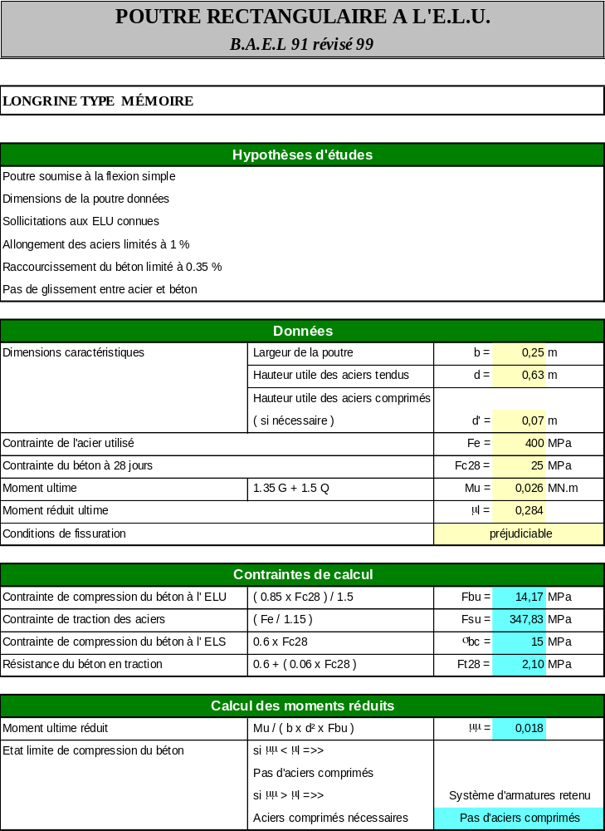
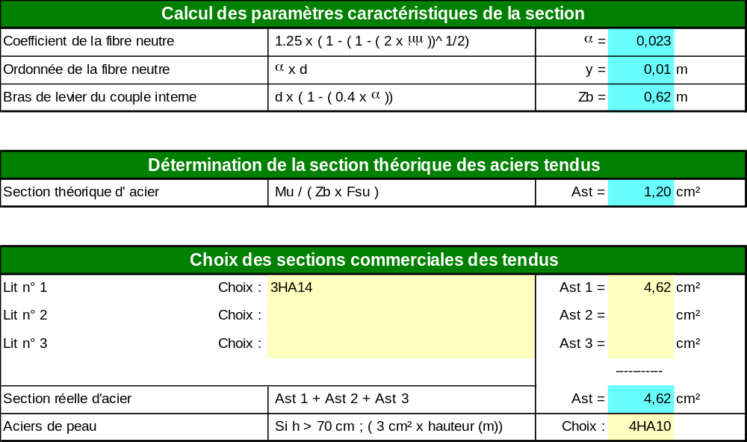

Tableau 3.36: Dimensionnement des longrines à l’ELS
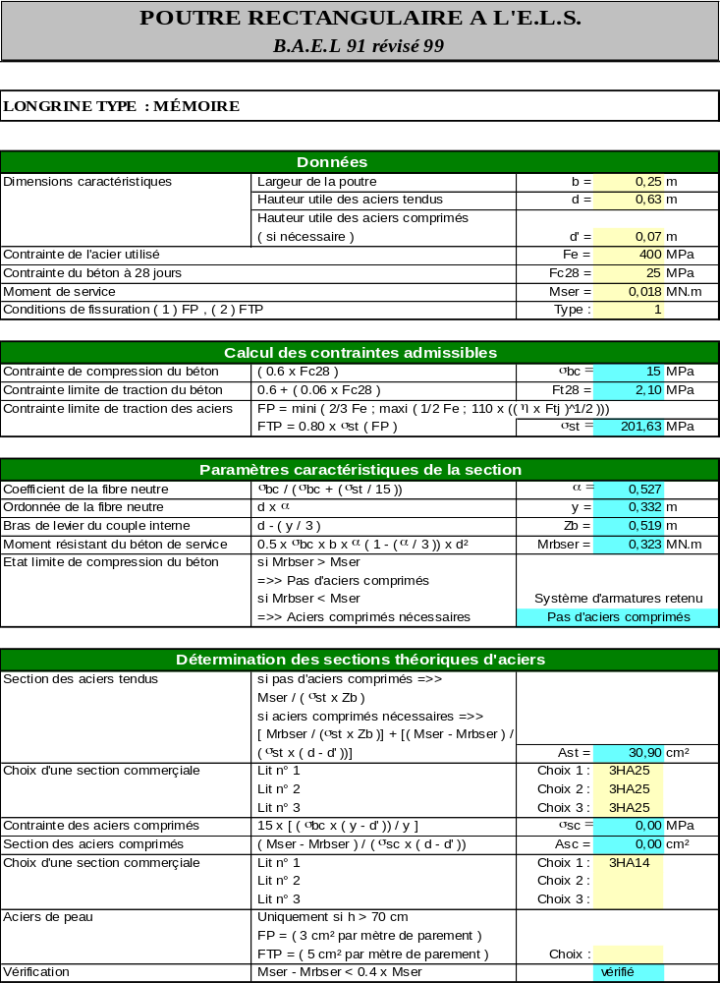

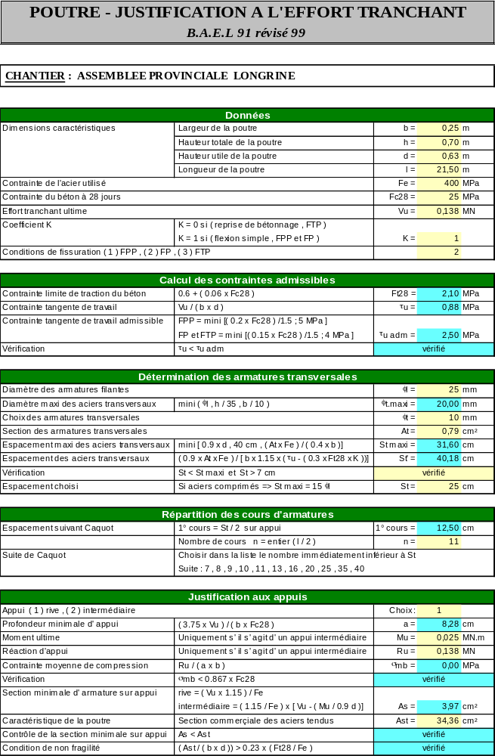
Tableau 3.37: Justification à l’effort tranchant
LONGRINE TYPE : MEMOIRE

DIMENSIONNEMENT DES ESCALIERS
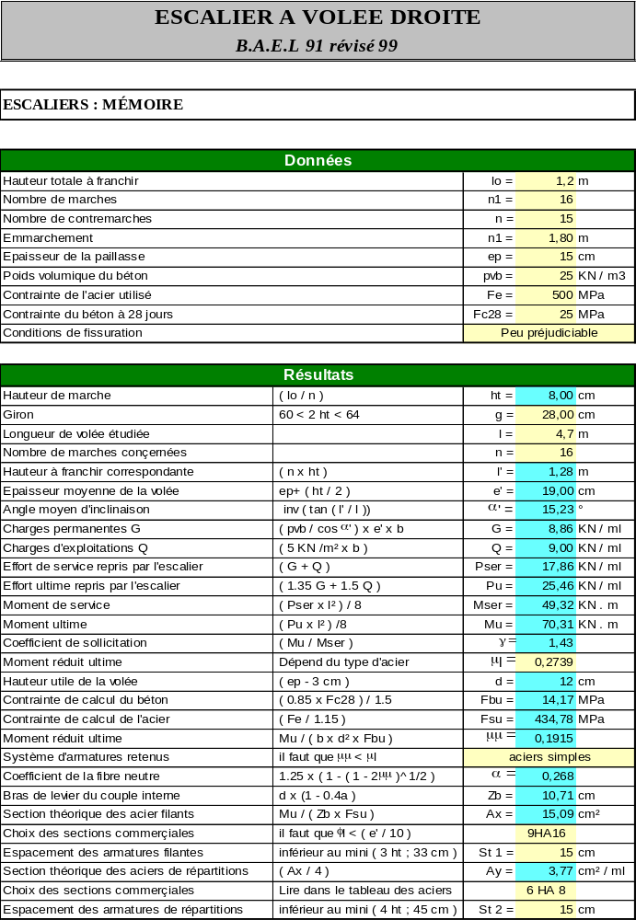
Tableau 3.38: Dimensionnement des escaliers

SECONDE SOUS-STRUCTURE : COUVERTURE METALLIQUE

Comme nous l’avons signalé plus haut, notre structure est divisée en deux sous structure dont la partie en BA et la partie métallique qui est la toiture et sa structure porteuse.

Modélisation 3D
Notre sous structure est composée de la toiture qui est tirée par les câbles et ces derniers supportés par des colonnes.
Sur cette modélisation, nous n’avons eu qu’à représenter les fermes, les câbles ou tirants, les colonnes en forme de V et verticale. La toiture et les pannes ont été prises comme charges permanentes.
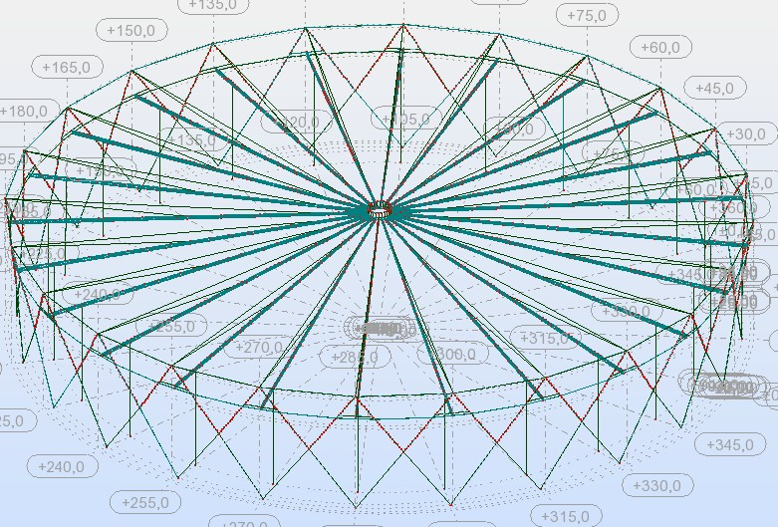
Figure 3.20 : modélisation 3D de la sous structure métallique

Résultats
Après lancement de calcul sur le logiciel RSAP, voici les résultats des réactions dans le tableau ci après.

Tableau 3.38 Réactions aux appuis à l’ELU
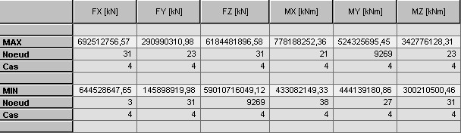
Comme nous le voyons, les réactions aux appuis (fondations) sont trop élevées d’où la solution d’un radier partiel ou général que nous n’avons pas pu dimensionner dans notre travail.
Mais la stabilité de la sous structure en soit a été trouvé et les résultats seront en annexe

CHAPITRE 4 : DEVIS QUANTITATIF ET ESTIMATIF DE LA SUPERSTRUCTURE EN BETON ARME
Dans le présent chapitre, la toiture étant métallique et non dimensionnée, nous nous limiterons à estimer le coût de la superstructure en béton armé, d’où la désignation de ce chapitre.

DEVIS QUANTITATIF ET ESTIMATIF DE LA SUPERSTRUCTURE
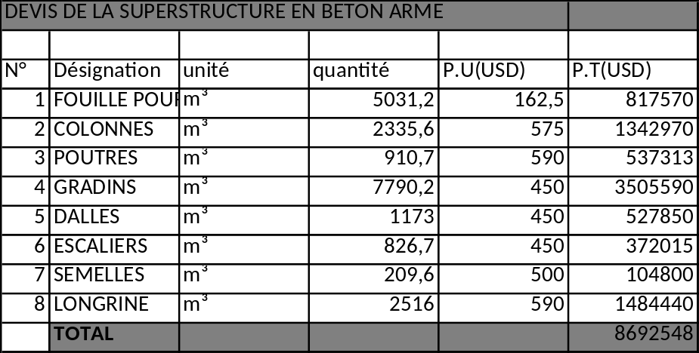
Tableau 4.1 : devis de la superstructure en BA
Nous venons d’évaluer le coût de construction de la superstructure qui s’élève à un montant de huit millions six cent quatre-vingt deux mille cinq cents quarante-huit dollars américains.

CONCLUSION
A terme de notre parcours d’étude universitaire, il nous est demandé de présenter un travail scientifique abordant un aspect donné du quotidien de l’époque contemporaine.
Le présent travail a consisté en une étude de faisabilité de la construction des églises en gradins dans la ville de Goma : avec application sur l’Eglise « centre évangélique Arche de l’Alliance.
Notre travail se présente sous forme d’une étude de faisabilité et hormis l’introduction et la conclusion, il est subdivisé en cinq chapitres dont voici la synthèse de chacun d’eux.
Nous avons eu d’abord à parler des généralités sur l’architecture des églises et son historique, ensuite nous avons décrit les gradins et le béton armé qui sont les concepts essentiels de notre étude.
Ensuite, nous avons indiqué le site de construction de notre édifice et présenté les plans architecturaux avec comme caractéristique la forme circulaire de l’église qui va permettre une bonne visibilité et la simplification des calculs dans le dimensionnements.
Enfin, nous avons procédé au dimensionnement de l’ossature et des gradins sans oublié les escaliers, les semelles et les longrines. De ce chapitre, nous avons pu ressortir les sections de différents éléments cités mais aussi leurs plans d’armatures qui seront placés en annexe. Les sections trouvées étant élevés, nous avons constaté qu’il faudra dimensionner les bâtiments de telle envergure en recourant à la construction mixte.
La couverture étant du domaine métallique et vu la délimitation de notre sujet, nous n’avons pu que vérifier sa stabilité, son étude pourrait constituer un sujet de recherche pour nos cadets.
Après conceptions et dimensionnements, nous avons constaté que les gradins qui sont les mieux adaptés pour répondre aux problèmes de visibilité peuvent être introduits dans la construction des églises car le sol ne pose pas un problème de contrainte admissible. Aussi, après avoir pris en compte les efforts dus aux séismes dans les dimensionnements, les résultats nous ont prouvé que les gradins peuvent résister même en service.
Nous proposons donc aux églises de la place d’utiliser les constructions en gradins qui comme nous l’avons vu répondent parfaitement au problème de visibilité. Nous leur recommandons aussi de le faire selon les règles de l’art pour question d’esthétique et de conformisme aux normes de constructions.
Ce mémoire nous a permis de mettre à profit les connaissances acquises au long de notre formation académique à la faculté des sciences et technologies appliquées, de les combiner enfin d’en ressortir quelques choses de meilleur qui servira à notre pays dans les années prochaines.

Table des matières
EPIGRAPHE i
DEDICACES ii
REMERCIEMENTS iii
SIGLES ET ABREVIATIONS iv
RESUME v
INTRODUCTION GENERALE 1
CHAPITRE 1 : GENERALITES 4
1.1. NOTION SUR L’ARCHITECTURE DES EGLISES 4
1.1.1. La symbolique architecturale 4
1.1.2. Vocabulaire architectural 4
1.1.3. Tradition et modernité dans l'architecture religieuse 5
1.1.4. Quelques rappels historiques. 5
1.1.5. La tendance actuelle 12
1.1.6. Conclusion. 12
1.2. LES GRADINS DANS LA CONSTRUCTION 13
1.2.1. Eléments constitutifs des gradins 13
1.3. LE BETON ARME 15
1.3.1. le béton 15
1.3.2. Principe de calcul aux états limites 15
1.4. Avantages du béton armé 18
1.5. CONCLUSION 19
CHAPITRE 2 : CONCEPTION ARCHITECTURALE DE L’EGLISE 20
2.1. SITUATION DU SITE DE CONSTRUCTION 20
2.2. LOCALISATION DU TERRAIN DE CONSTRUCTION 20
2.3. PLANS ARCHITECTUREAUX 23
CHAPITRE 3 : DIMENSIONNEMENT DES STRUCTURES 27
3.1. NORMES UTILISEES 27
3.1.1. Domaine d’application du BAEL 27
3.1.2. Eurocodes 28
3.2. PREMIERE SOUS-STRUCTURE : OSSATURE EN BETON ARME 28
3.2.1. EVALUATION DES ACTIONS 28
3.2.2. PREDIMENSIONNEMENTS 32
3.2.3. MODELISATION 33
3.3.4. ANALYSE STATIQUE 37
3.3.5. ANALYSE DYNAMIQUE 39
3.3.6. DIMENSIONNEMENT 42
b) Semelle isolée: Semelle42 78
3.4. SECONDE SOUS-STRUCTURE : COUVERTURE METALLIQUE 90
3.4.1. Modélisation 3D 90
3.4.2. Résultats 90
CHAPITRE 4 : DEVIS QUANTITATIF ET ESTIMATIF DE LA SUPERSTRUCTURE EN BETON ARME 92
4.1. DEVIS QUANTITATIF ET ESTIMATIF DE LA SUPERSTRUCTURE 92
CONCLUSION 93
ANNEXES 97

ANNEXES

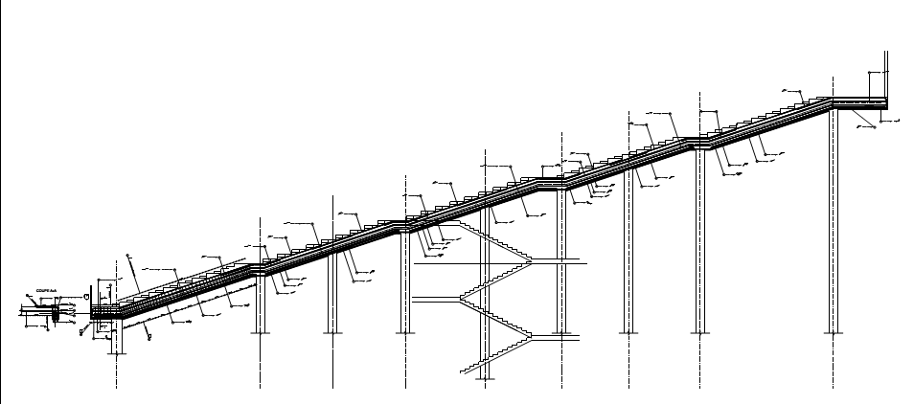
Figure1a:plan d’armature du gradin
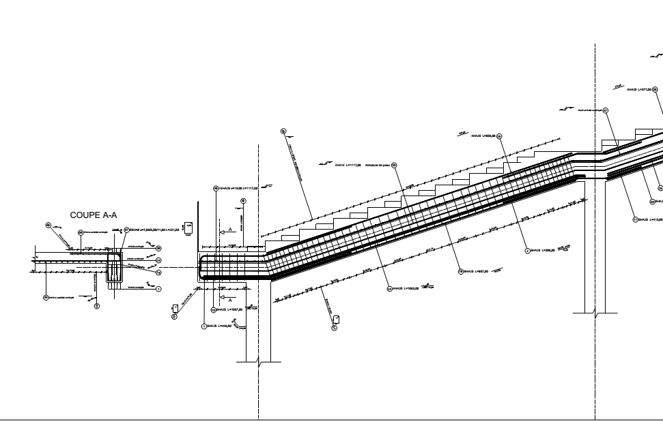
Figure1b :zoom sur le plan d’armature du gradin

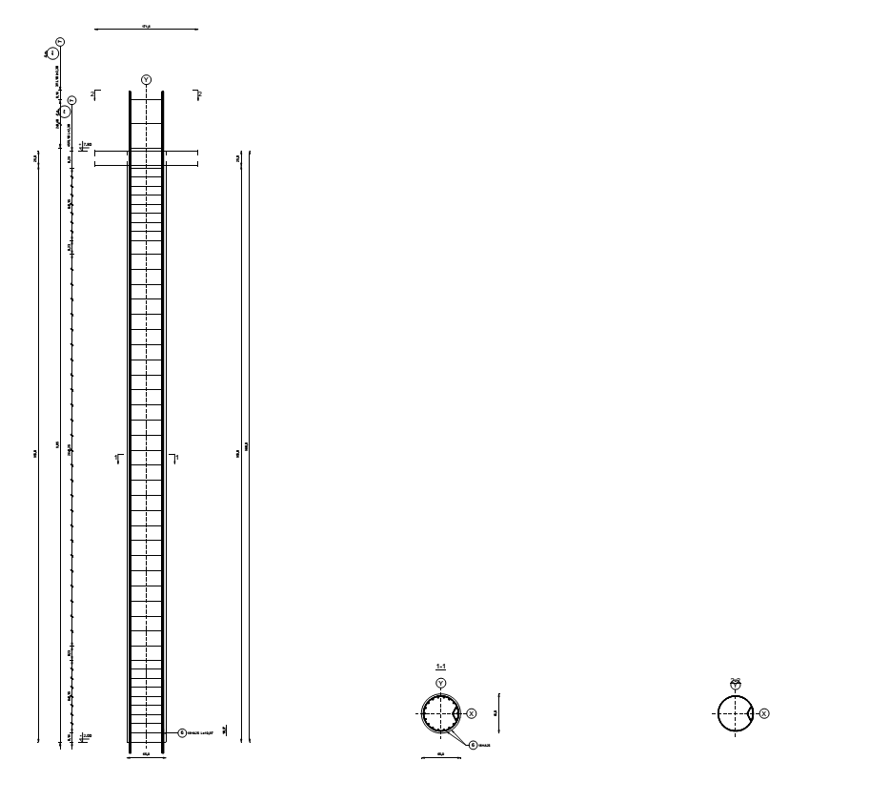
Figure 2a : Plan d’armature colonne
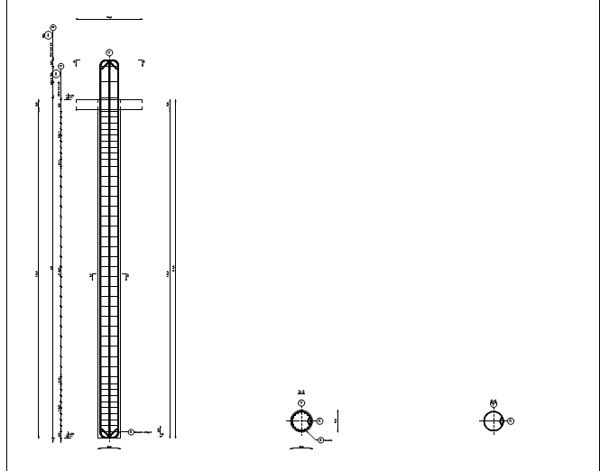

Figure 2b : Plan d’armature colonne

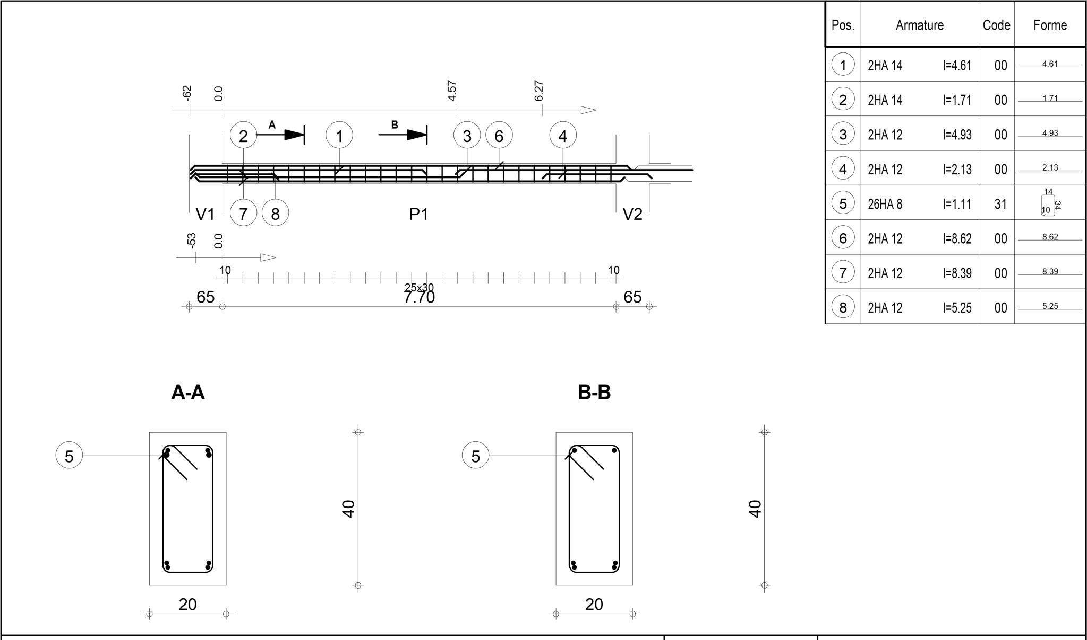
Figure 3a : Plan d’armature poutre droite
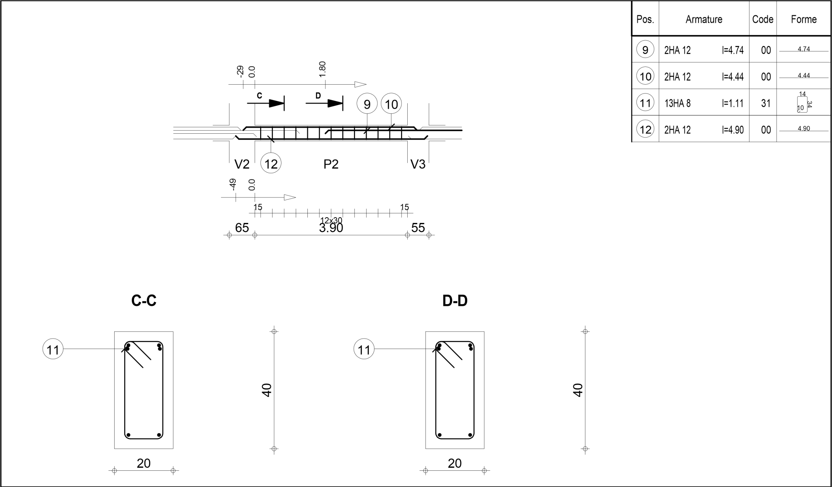
Figure 3b : Plan d’armature poutre droite
V3  P3  V4  55  3.95  55  3  13  x  30  3  -53  0.0  -25  0.0  1.86  E  F  15  13  13  E-E F-F  40  20  14  20  14 | 40 | Pos. | Armature |  | Code | Forme
 | 40 | 13 | 4HA 12 | l=4.45* | 00 | 4.45
 | 40 | 14 | 14HA 8 | l=1.11 | 31 | 10  34  14
 | 40 | 15 | 2HA 12 | l=5.01 | 00 | 5.01
Figure 3c : Plan d’armature poutre droite

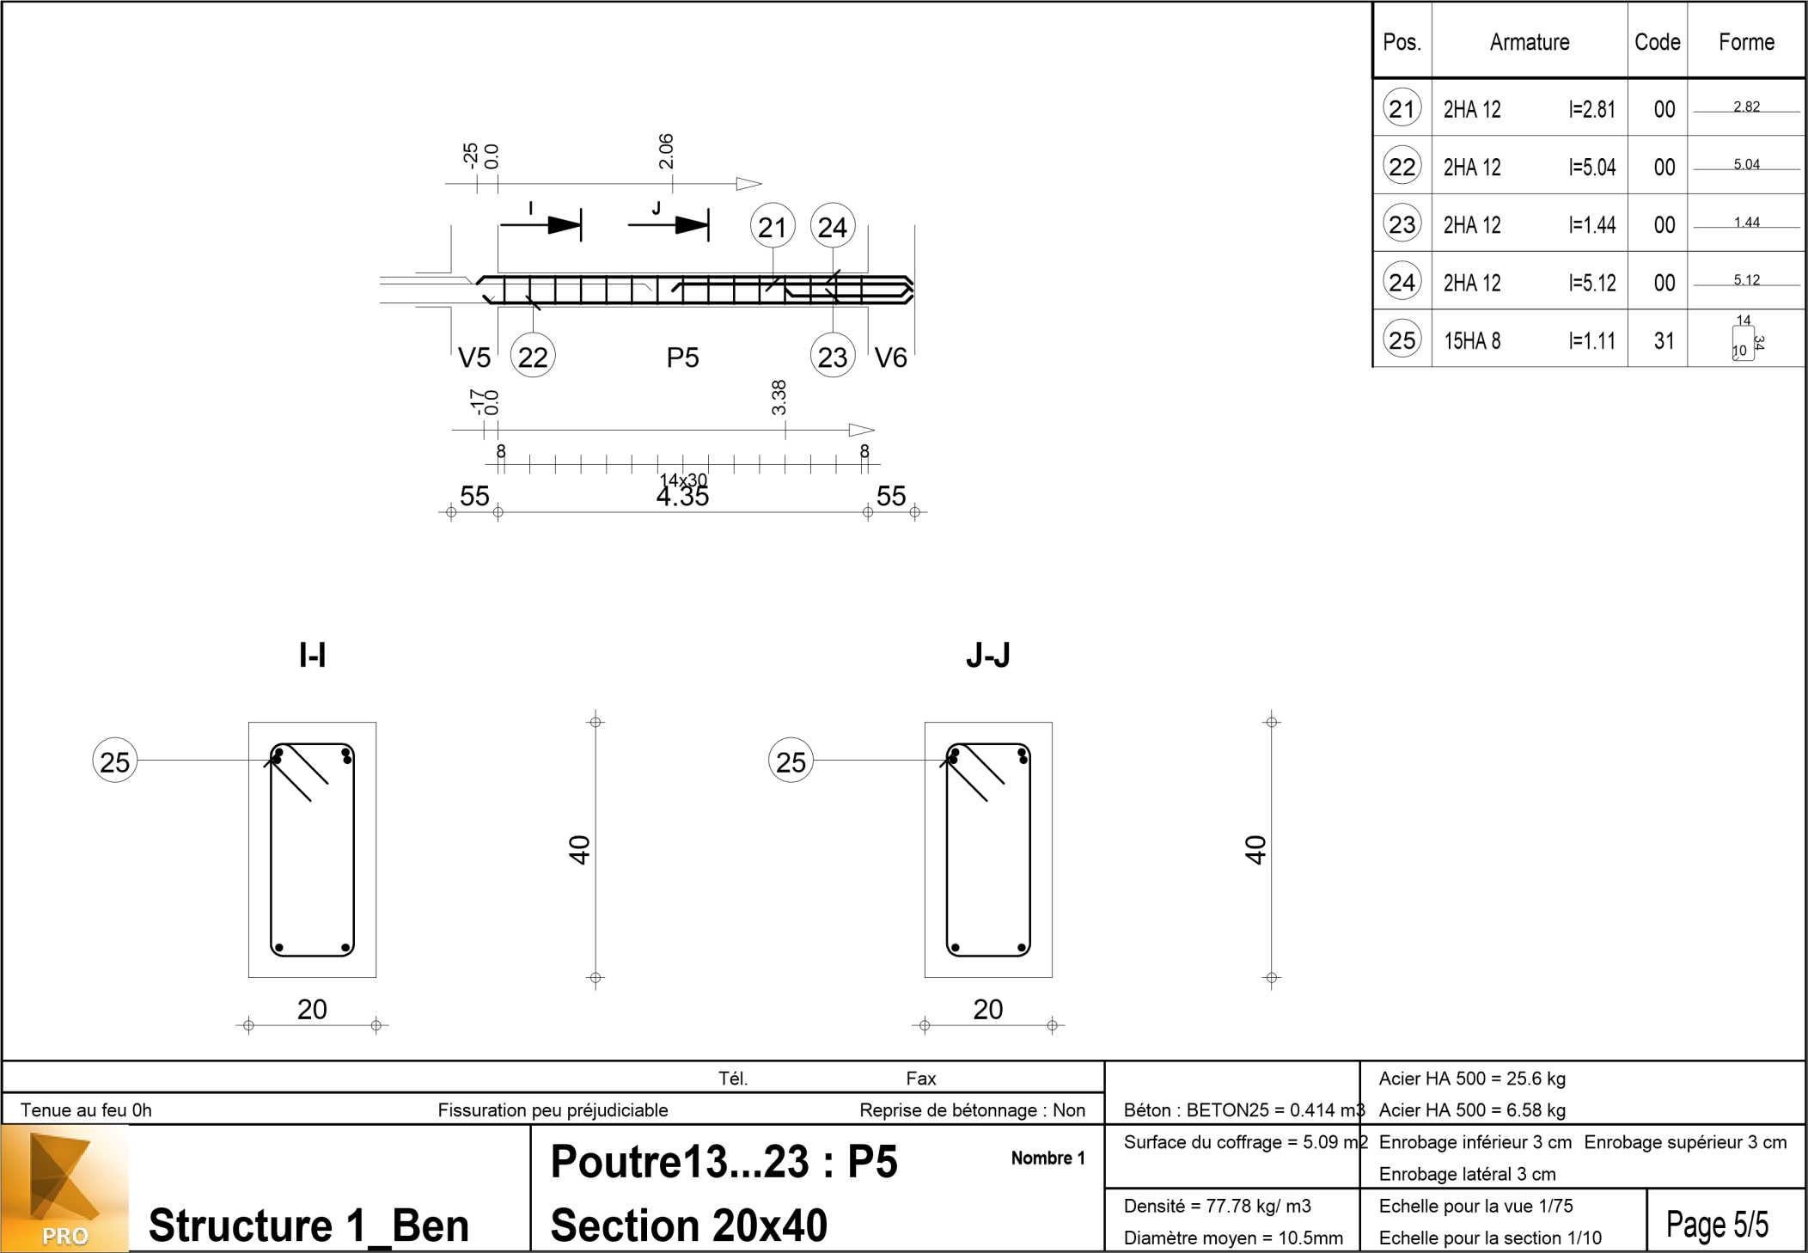

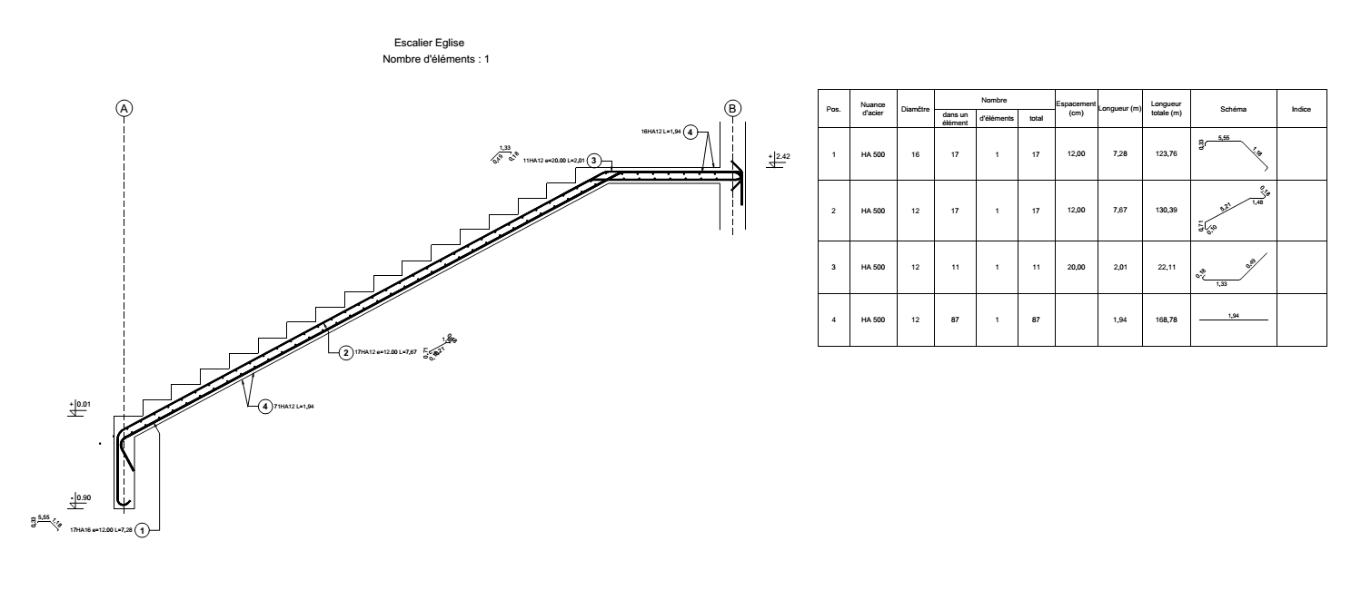

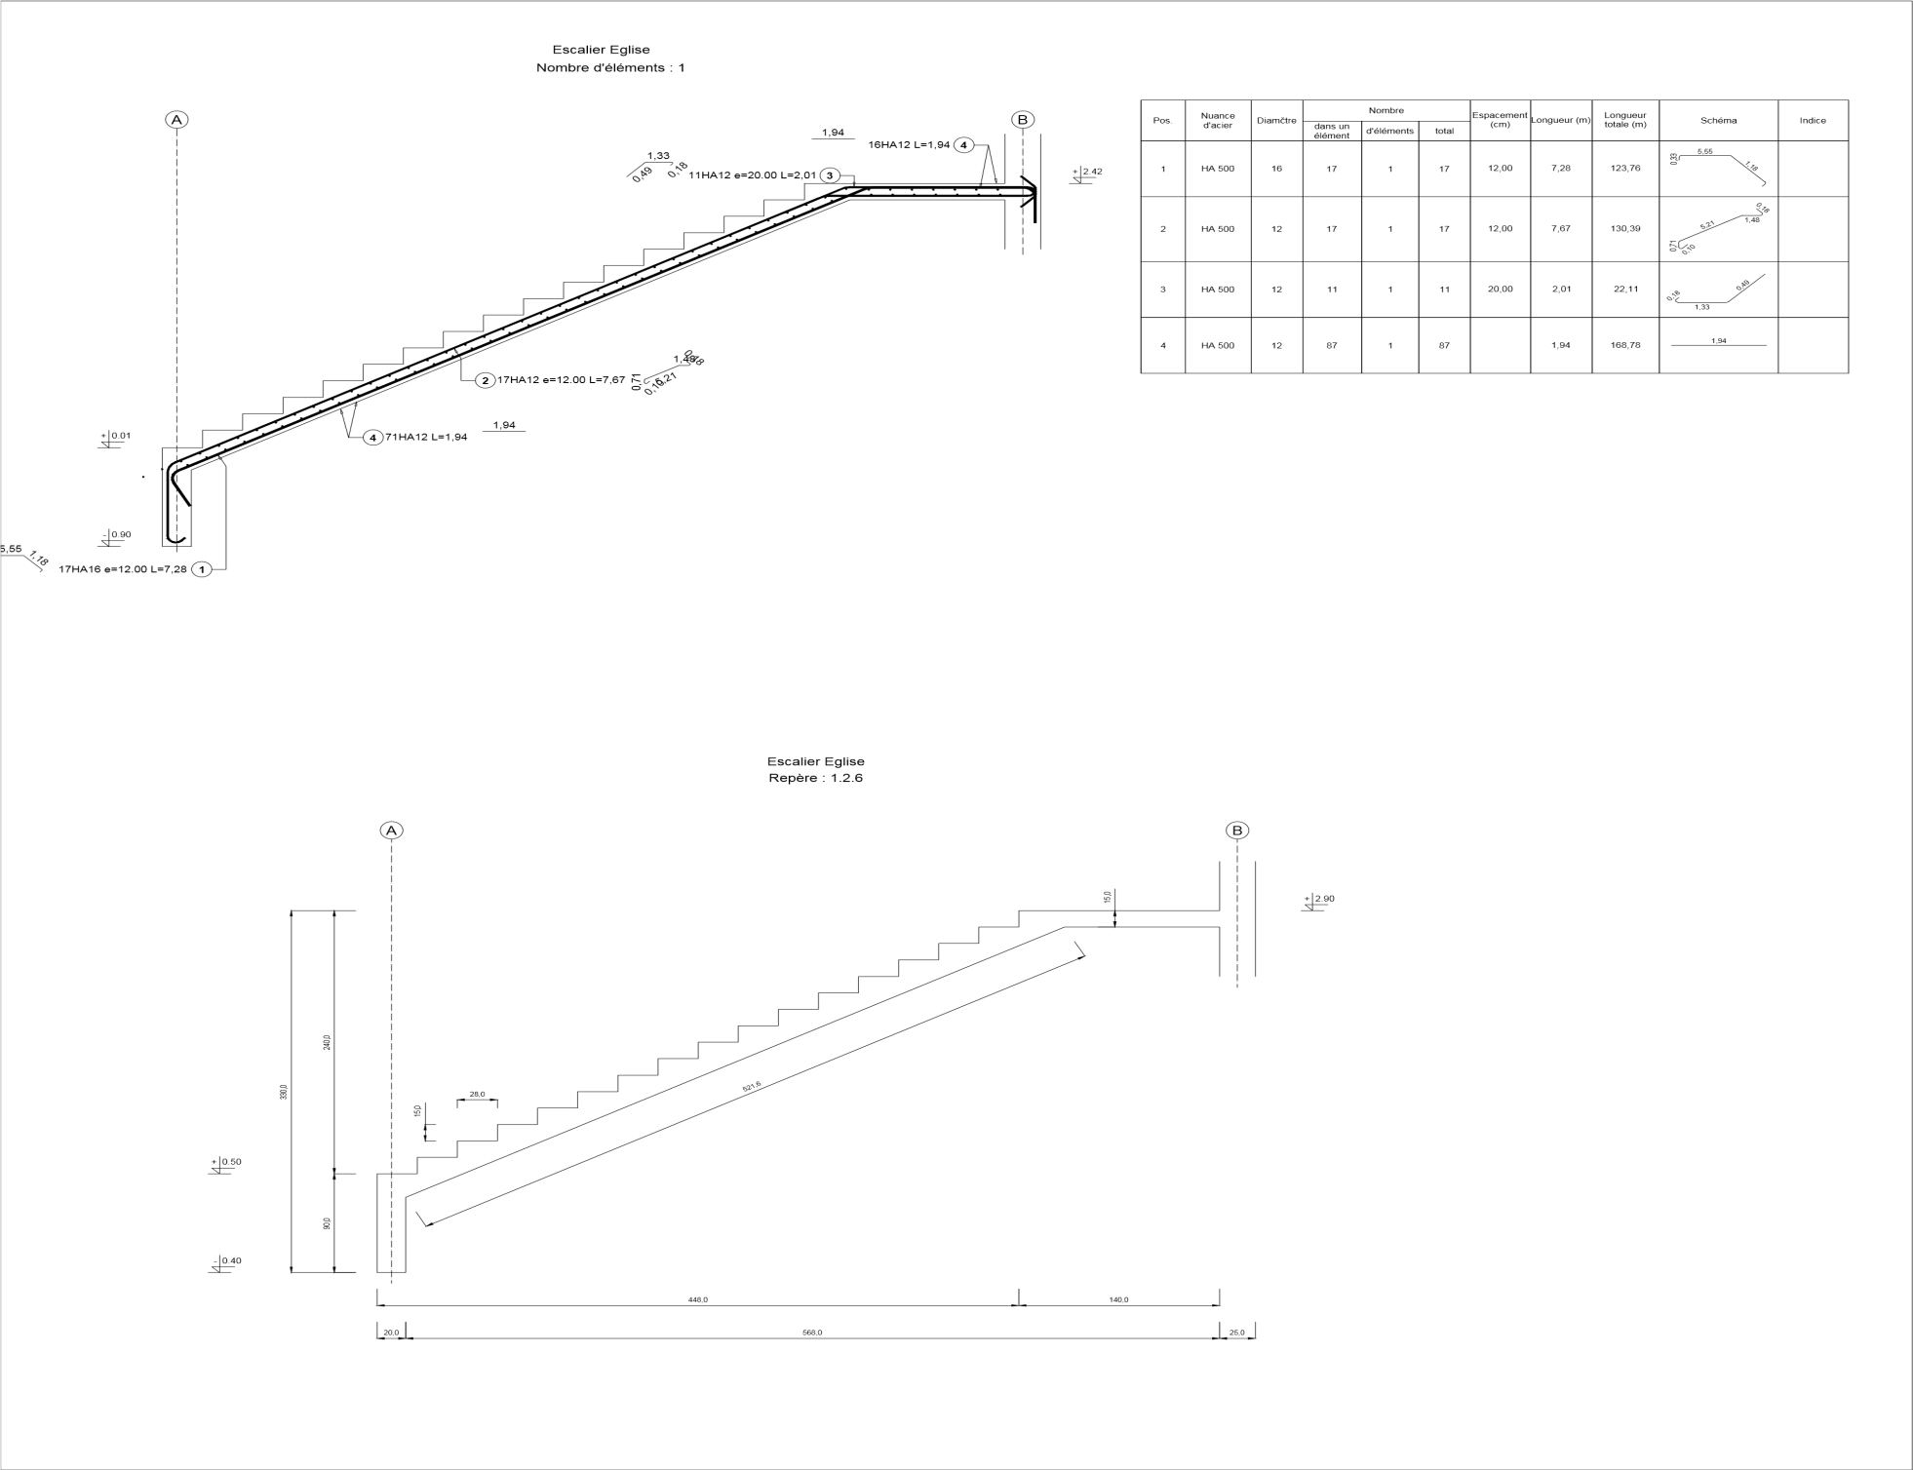
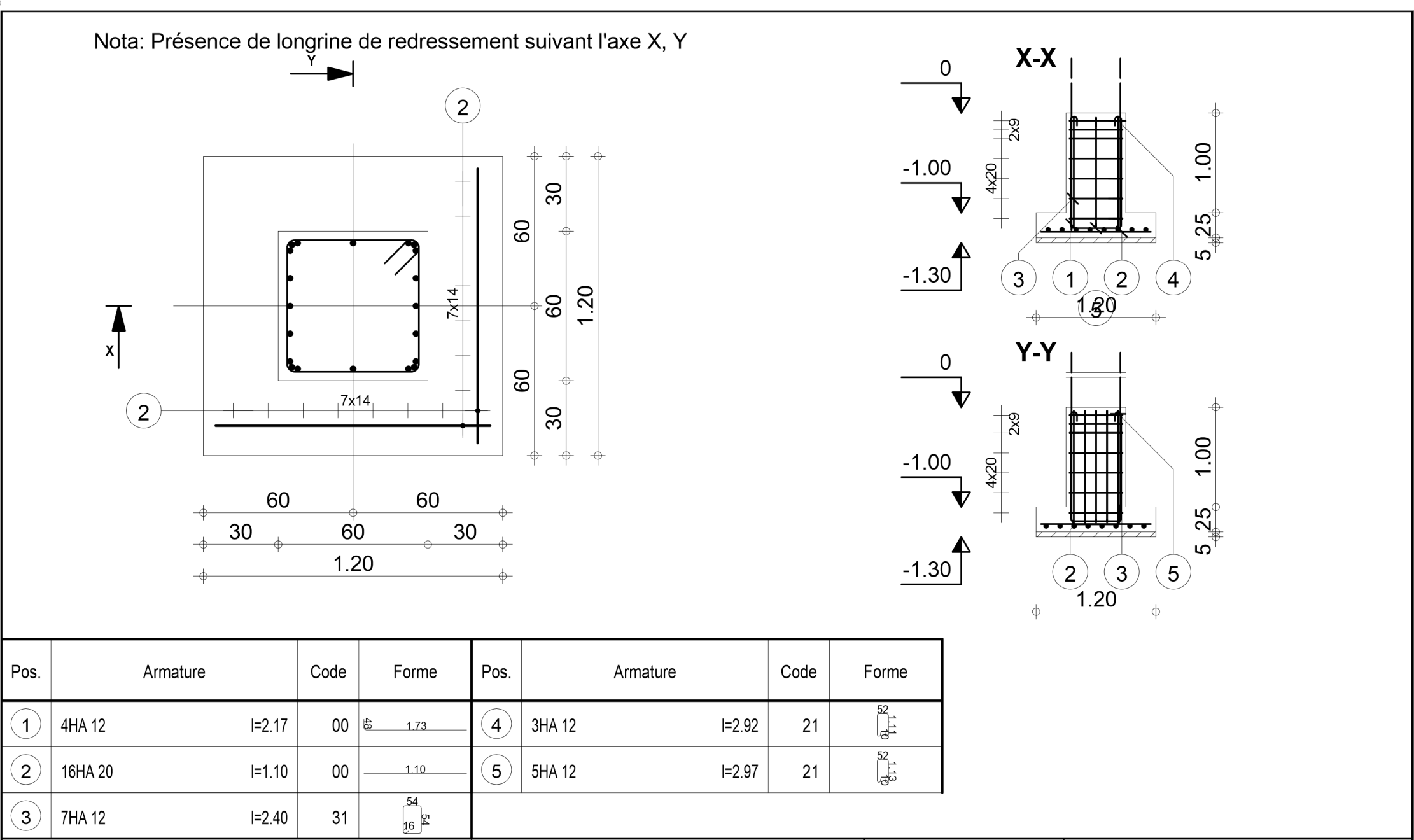

BIBLIOGRAPHIE

- ouvrages
- Albert FUENTES, Calcul pratique des ossatures de bâtiments en béton armé, 4e édition, Eyrolles, Paris, 1983.
- Ernst NEUFERT, Les éléments des projets de construction, 8eédition, Paris, 2002.
- Jean-Pierre MOUGIN, béton armé : bael 91 modifié 99 et DTU associés, 2e édition, Eyrolles, Paris, 2000.
- Jean PERCHAT et Jean ROUX, pratique du bael 91, 2e édition, Eyrolles, paris, 1998.
- Olivier GAGLIARDINI, Cours de Béton Armé. IUP, 2004-2005.
- Victor BAZIHIME MUDERWA, Conceptions et dimensionnement d’un hôpital universitaire dix niveaux en béton armé, mémoire de fin d’étude, Université Libre des Pays des Grands Lacs ,2013-2014.
- Victor DAVIDOVICI, Formulaire du béton armé, volume 2 : constructions, Le Moniteur, paris, 1995.
- Règles du bael 91 révisées 99, 2000.
- D. Didier, M. Le Brazidec, P.Nataf, R.Pralat, G.Simon, J. Thiesset, Précis de Structures de génie civil, éd. Afnor, éd. Nathan, Paris, 2010.
- D. Didier, M. Le Brazidec, P.Nataf, R.Pralat, G.Simon, J. Thiesset, Précis de Bâtiment , éd. Afnor, éd. Nathan, Paris, 2005.
- Didier MUMBERE MWIRA, Evaluation de la capacité résistante au séisme des bâtits existants et propositions des solutions préventives quant au diagnostic fait. Cas type : CAMPUS UNIVERSITAIRE DU LAC, mémoire de fin d’étude, Université Libre des Pays des Grands Lacs ,2013-2014.
- Kurt GIECK et Reiner GIECK, Formulaire technique, 11e édition revue et complétée, Allemagne 2007.
- Guillaume VERY, Reconstruction de la tribune d’honneur du stade Léo Lagrange de Besarçon, projet de fin d’étude, septembre 2006.
- HIVoSS (Human induced Vibrations of Steel Structures- vibrations des structures en acier induites par l’activité Humaine), contrôle vibratoire des passerelles piétonnes- Document de référence, novembre 2008.
- Joanna BODGI, Synchronisation piétons-structure : Application aux vibrations des passerelles souples, Thèse de doctorat, Ecole des Ponts Paris Tech, 2008.
- Cours
- Prof François NGAPGUE, Béton armé I, Tech 1, ULPGL, 2013-2014 (non publié).
- Prof François NGAPGUE, fondation et soutènement, Tech 1, ULPGL, 2013-2014(non publié).
- Prof MUTONDO Ruffin, Calcul des structures III, Tech 2, ULPGL, 2014-2015(non publié).

Jean SPIRI, Tradition et modernité dans l’architecture religieuse
A. DEMANET, Mémoire sur l’architecture des églises, librairie polytechnique d’aug. Decq, Bruxelles 1847, p.5
Jean-Marie Husson, Etude des Structures en Béton (BAEL 91 révisé 99), Paris, Casteilla, 1999.
François NGAPGUE, cours de béton armé I, Tech 1, ULPGL, 2013-2014,p.
WWW.google.com
D. DIDIER, précis des structures de génie civill, Paris, 2010.
D. DIDIER, précis des structures de génie civil, Paris, 2010.
Guillaume VERY, Reconstruction de la tribune d’honneur du stade Léo Lagrange de Besarçon,projet de fin d’étude, septembre 2006,page 36.
Didier MUMBERE MWIRA, Evaluation de la capacité résistante au séisme des bâtits existants et propositions des solutions préventives quant au diagnostic fait. Cas type : CAMPUS UNIVERSITAIRE DU LAC, mémoire de fin d’étude, Université Libre des Pays des Grands Lacs ,2013-2014, p.23.

